信宜市三华李果脯加工与包装箱
生产线建设项目（一期）
竣工环境保护验收监测报告

项目名称：信宜市三华李果脯加工与包装箱生产线
建设项目（一期）
建设单位：信宜市朝兴李园农业发展有限公司
编制单位：信宜市朝兴李园农业发展有限公司
监测单位：广东乾达检测技术有限公司

2024年5月
项目名称：信宜市三华李果脯加工与包装箱生产线建设项目（一期）
建设单位：信宜市朝兴李园农业发展有限公司
编制单位：信宜市朝兴李园农业发展有限公司
法人代表：李 扬
联 系 人：李 扬
联系电话：18218682688
项目地址：广东省茂名市信宜钱排镇产业园核心区QP01-0901-02号地块

目 录
1 验收项目概况 1
2 验收监测依据 2
3 工程建设情况 3
3.1 地理位置及平面布置 3
3.2 建设内容 7
3.3 主要原辅材料、成品及能量消耗 10
3.4水源及水平衡 10
3.5 生产工艺 11
3.6 项目变动情况 14
4 环境保护设施 16
4.1 污染物治理/处置设施 16
4.2 环保设施投资情况 20
5建设项目环评报告表的主要结论与建议及审批部门决定 21
5.1 建设项目环评报告表的主要结论 21
5.2 审批部门审批决定 24
6.验收监测执行评价标准 27
6.1 废气 27
6.2 废水 27
6.3噪声 28
7.验收监测内容 29
7.1废气 29
7.2 废水 29
7.3厂界噪声 30
8.质量保证及质量控制 31
8.1 项目信息 31
8.2 质量控制与质量保证 32
8.3验收监测质量保证及质量控制 33
9.验收监测结果 35
9.1 生产状况 35
9.2 环境保护设施调试效果 35
9.3 总量控制指标 40
10.环保检查结果 41
10.1 项目执行国家建设项目环境管理制度情况 41
10.2 项目落实环境保护主管部门对环评批复要求的情况 42
11验收监测结论 43
11.1 环境保护设施调试效果 43
11.2 建议 45
12建设项目环境保护“三同时”竣工验收登记表 45
13附件 45
附件1 监测委托书 48
附件2 环评报告批复 49
附件3 危废处理协议 53
附件4 炉灰处理协议 59
附件4 固定污染源排污登记回执 61
附件5验收检测报告 62

1 验收项目概况
信宜市朝兴李园农业发展有限公司位于广东省茂名市信宜钱排镇产业园核心区QP01-0901-02号地块（东经：111°13′54.958″；北纬：22°23′53.780″）。项目占地面积6049.77平方米，建筑面积约4046平方米，总投资约900万元，其中环保投资100万元，占总投资11.11%。主要从事包装箱生产，设计年生产泡沫包装箱40万个，年生产塑料包装篮100万个。项目员工50人，每年工作90天（4月~6月），每天10小时。
项目原环评批复预计年生产三华李果脯1500吨，年生产泡沫包装箱40万个，年生产塑料包装蓝100万个，现项目未建设三华李果脯生产线部分，不纳入本次验收范围，待三华李果脯生产线部分建设完毕后再进行二期验收。
该建设项目于2021年10月由深圳市森美达环保科技有限公司完成环评报告表的编制，2021年11月16日经茂名市生态环境局信宜分局以茂环(信宜)审【2021】9号文通过审批，同意该项目建设。
该项目于2021年12月01日开工建设；
2022年8月1日取得《固定污染源排污登记回执》（登记编号：91440983MA51GA8539001Y）；2023年4月因“需要配套建设的环境保护设施未建成，擅自于2023年4月投入生产的违法行为”进行过处罚，已缴清罚款；
项目于2023年12月环保设施建设完成，项目试生产期间为2024年4月~6月，故现申请竣工环境保护验收。
目前，本项目主体工程及其配套设施、环保治理设施等已处于竣工试运营使用状态，具备了验收条件，《建设项目竣工环境保护“三同时”验收登记表》见附表1。建设单位信宜市朝兴李园农业发展有限公司委托广东乾达检测技术有限公司承担本项目竣工环境保护验收监测工作。广东乾达检测技术有限公司接受委托后，根据《建设项目竣工环境保护验收暂行办法》(国环规环评[2017]4号，环境保护部2017年11月20日)的有关规定，于2024年4月5日组织有关人员到本项目现场进行了资料核查和现场勘察，查阅了有关环保文件和技术资料，查看了污染物治理及排放设施的落实情况，编写了验收监测方案。根据验收监测方案，并于2024年4月10-11日对该项目进行废气、废水及噪声现场监测，并根据监测结果，出具《信宜市三华李果脯加工与包装箱生产线建设项目（一期）竣工验收检测报告》（报告编号QD20240410A2）。本公司组织了验收工作小组对有关环境管理进行检查，结合监测结果编写本报告。

2 验收监测依据
（1）中华人民共和国国务院令(第682号)《国务院关于修改〈建设项目环境保护管理条例〉的决定》2017年7月16日；
（2）茂环〔2018〕9号茂名市环境保护局关于印发建设单位自主开展竣工环境保护验收工作指引（试行）的通知（茂名市环境保护局，茂环〔2018〕9号，2018年1月17日）；
（3）环境保护部《关于发布〈建设项目竣工环境保护验收暂行办法〉的公告》（以下简称《暂行办法》，国环规环评〔2017〕4号；
（4）《广东省环境保护厅关于转发环境保护部<建设项目竣工环境保护验收暂行办法>的函》（粤环函（2017）1945号）；
（5）《建设项目竣工环境保护验收技术指南污染影响类》的公告（生态环境部公告 公告2018年第9号，2018年5月16日）；
（6）《中华人民共和国环境保护法》（自2015年1月1日起施行）；
（7）《大气污染物排放限值》（DB 44/27-2001）；
（8）《挥发性有机物无组织排放控制标准》（GB37822-2019）；
（9）《饮食业油烟排放标准（试行）》（GB8483-2001）；
（10）《锅炉大气污染物排放标准》（DB44/765-2019）；
（11）《合成树脂工业污染物排放标准》（GB 31572-2015）；
（12）《恶臭污染物排放标准》（GB 14554-93）；
（13）《农田灌溉水质标准》（GB 5084—2021）；
（14）《信宜市三华李果脯加工与包装箱生产线建设项目环境影响报告表》，深圳市森美达环保科技有限公司，2021年10月19日；
（15）《关于信宜市三华李果脯加工与包装箱生产线建设项目环境影响报告表的批复》，茂环（信宜）审﹝2021﹞9号，茂名市生态环境局信宜分局，2021年11月16日；
（16）《监测委托书》（2024年4月5日）见附件1。

3 工程建设情况

3.1 地理位置及平面布置
信宜市朝兴李园农业发展有限公司位于广东省茂名市信宜钱排镇产业园核心区QP01-0901-02号地块（东经：111°13′54.958″；北纬：22°23′53.780″)。项目北面为龙昱公司，西面为空地，东面为洪兴公司，南面为产业园物流中心。厂区总平面布置图见图3-1，项目所在地理位置图见图3-2，项目四至图见表3-3。
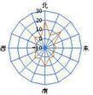
原料仓库
办公室、宿舍
锅炉房
有机废气排放口
锅炉废气排放口
塑料篮生产线
成品仓库
一体化污水处理设施
泡沫箱生产线
注塑机
破碎机
空压机
空压机
4T生物质锅炉
锅炉废气处理设施
发泡机
上料机
泡沫箱成型机
循环冷却池
负压真空机
10m

危废暂存间
一般固废储存间

图3-1 总平面布置图
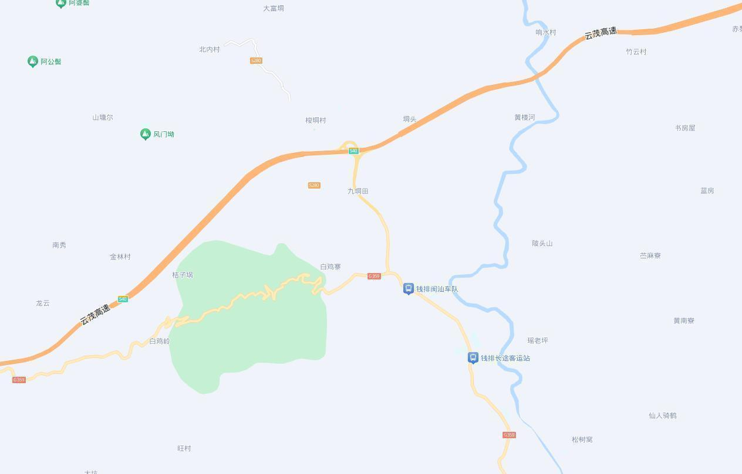
本项目位置
比例尺
1200m
图3-2 项目所在地理位置图
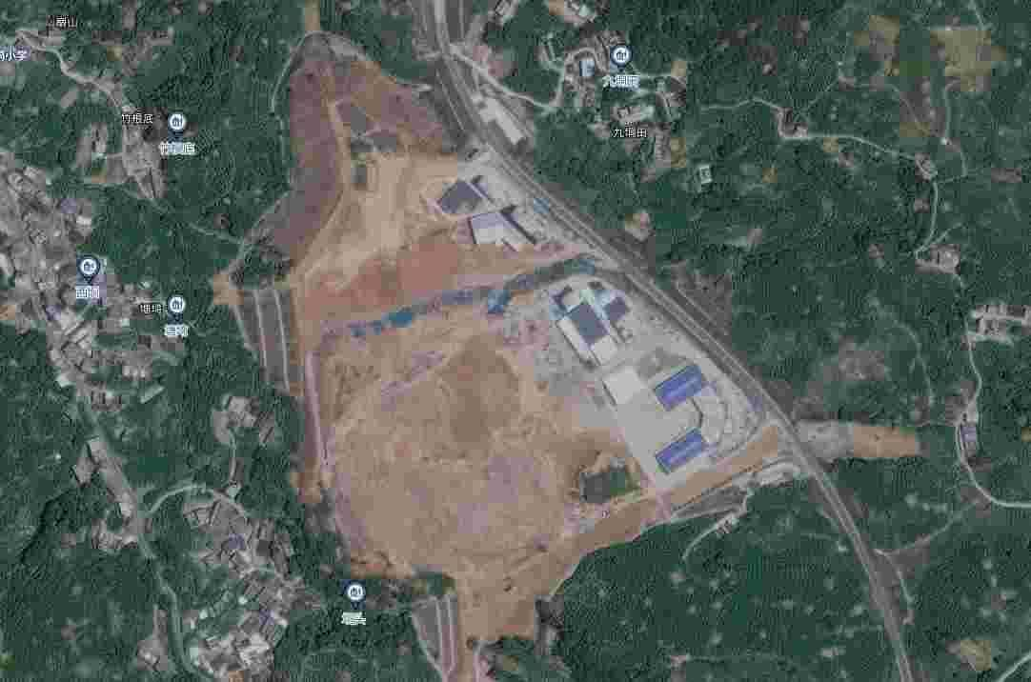
物流中心
洪兴公司
龙昱公司
本项目位置

产业园区范围

比例尺
120m
图3-3 项目四至图

3.2 建设内容
本项目主要建设内容及规模见表3-1；主要设备见表3-2。
表3-1主要建设内容及规模一览表
工程分项 | 项目名称 | 环评审批内容 | 实际建设 | 是否与环评一致
主体工程 | 三华李加工厂房 | 一层，无尘车间，建筑面积约925m² | 未建设 | 不一致，未建设
主体工程 | 仓库 | 一层，建筑面积约300m² | 一层，建筑面积约300m²，厂区西北角增加一个260m²原料仓库，原三华李加工厂房位置改为成品仓库925m²。 | 不一致，厂区西北角增加一个260m²原料仓库，原三华李加工厂房位置改为成品仓库925m²。
主体工程 | 塑料篮生产厂房 | 一层，建筑面积约150m² | 一层，建筑面积约150m² | 与环评一致
主体工程 | 泡沫箱生产厂房 | 一层，建筑面积约300m² | 一层，建筑面积约300m² | 与环评一致
主体工程 | 办公楼 | 七层，建筑面积2121m² | 七层，建筑面积2121m² | 与环评一致
公用工程 | 供电、供水 | 产业园区供电、供水 | 产业园区供电、供水 | 与环评一致
公用工程 | 冷却水池 | 泡沫箱成型机冷却，约100m³ | 泡沫箱成型机冷却，约100m³ | 与环评一致
公用工程 | 锅炉房 | 占地面积约200 m² | 占地面积约200 m² | 与环评一致
公用工程 | 排水 | 采用雨污分流，雨水排放最终汇入黄华河；废水回用周边果林灌溉 | 采用雨污分流，雨水排放最终汇入黄华河；废水回用周边果林灌溉 | 与环评一致
公用工程 | 冷冻保鲜仓库 | 占地约100 m²，使用混合环保材料作为制冷剂 | 未建设 | 不一致，未建设
公用工程 | 供热 | 设4t生物质成型燃料专用锅炉，锅炉放置在锅炉房内，占地面积约200 m² | 设4t生物质成型燃料专用锅炉，锅炉放置在锅炉房内，占地面积约200 m² | 与环评一致
环保工程 | 废气处理设施 | 锅炉废气处理设施一套（低氮燃烧+布袋除尘处理，35m排放口排放）；  塑料包装篮生产线和泡沫包装箱生产线废气处理设施一套（收集注塑机和泡沫箱成型机废气进行活性炭吸附处理，15m排放口排放）  厨房油烟处理设施一套（废气负压收集后经静电除油烟处理，8m排放口排放） | 锅炉废气处理设施一套（低氮燃烧+旋风除尘+布袋除尘处理+水喷淋处理，35m排放口排放）；  塑料包装篮生产线和泡沫包装箱生产线废气处理设施各一套（收集注塑机和泡沫箱成型机废气进行活性炭吸附处理，15m排放口排放） | 不一致，锅炉废气措施加强，增加旋风除尘+水喷淋处理；塑料包装篮生产线和泡沫包装箱生产线废气各用一套废气处理设施，废气合并通过一条15m排气管排放；食堂未建设，取消厨房油烟处理设施。
环保工程 | 废水处理设施 | 项目生活污水和生产废水一起经废水处理设施（4t/h）预处理达标后和锅炉更换水、冷却水回用周边果林灌溉 | 项目生活污水和生产废水一起经废水处理设施（4t/h）预处理达标后和锅炉更换水、冷却水回用周边果林灌溉 | 与环评一致
环保工程 | 危废暂存间 | 一间，面积约5m² | 一间，面积约5m² | 与环评一致
环保工程 | 一般固废储存间 | 一间，面积约10 m² | 一间，面积约15 m² | 根据实际需要增大面积
环保工程 | 绿化 | 厂区绿化，约1500m² | 厂区绿化，约1500m² | 与环评一致

表3-2主要设备表
设备名称 |  | 参数/型号 | 环评数量（台/套） | 实际数量（台/套） | 是否与环评一致
果脯生产线 | 清洗机 | / | 1 | 0 | 不一致，未安装
果脯生产线 | 杀青机 | / | 1 | 0 | 不一致，未安装
果脯生产线 | 烘干机 | / | 2 | 0 | 不一致，未安装
果脯生产线 | 真空渗糖系统 | / | 1 | 0 | 不一致，未安装
果脯生产线 | 包装机 | / | 2 | 0 | 不一致，未安装
果脯生产线 | 消毒机 | / | 1 | 0 | 不一致，未安装
泡沫箱生产线 | 发泡机 | // | 1 | 1 | 与环评一致
泡沫箱生产线 | 上料机 | / | 1 | 1 | 与环评一致
泡沫箱生产线 | 自动成型机（带模具） | / | 6 | 6 | 与环评一致
泡沫箱生产线 | 烘干机(成型机配套) | / | 6 | 6 | 与环评一致
泡沫箱生产线 | 储气罐 | / | 2 | 2 | 与环评一致
泡沫箱生产线 | 空压机 | / | 1 | 1 | 与环评一致
泡沫箱生产线 | 负压真空机 | / | 1 | 1 | 与环评一致
泡沫箱生产线 | 循环冷却塔 | / | 1 | 1 | 与环评一致
泡沫箱生产线 | 生物质锅炉（4t） | / | 1 | 1 | 与环评一致
塑料篮生产线 | 注塑机（带模具、机械臂） | 海天MA4700 | 1 | 2 | 增加1台
塑料篮生产线 | 注塑机（带模具、机械臂） | 海天MA3800 | 1 | 1 | 与环评一致
塑料篮生产线 | 注塑机（带模具、机械臂） | 海天MA3200 | 2 | 1 | 减少1台
塑料篮生产线 | 破碎机 | / | 1 | 1 | 与环评一致
塑料篮生产线 | 空压机 | / | 1 | 1 | 与环评一致
塑料篮生产线 | 循环冷却塔 | / | 1 | 1 | 与环评一致

3.3 主要原辅材料、成品及能量消耗
项目用水来源为市政管网供水，用电为当地产业园电网供应，项目主要原料、能源和产品产量的详细情况见表3-3。
表3-3 项目主要原料、能源表
类型 | 序号 | 名称 | 环评年用量（t/a） | 实际生产量（t/a） | 是否与环评一致
原料 | 1 | 新鲜三华李 | 1800 | 0 | 不一致，果脯生产线未建设
原料 | 2 | 可发性聚苯乙烯 | 32.15 | 32.15 | 与环评一致
原料 | 3 | 聚丙烯（pp） | 500.15 | 500.15 | 与环评一致
辅料 | 4 | 糖 | 5 | 0 | 不一致，果脯生产线未建设
辅料 | 5 | 盐 | 5 | 0 | 不一致，果脯生产线未建设
辅料 | 6 | 蜂蜜 | 2 | 0 | 不一致，果脯生产线未建设
能源 | 7 | 电 | 30万度 | 28万度 | 不一致，减少果脯生产线能源消耗
能源 | 8 | 生物质成型燃料 | 2160 | 1440 | 不一致，减少果脯生产线能源消耗
水 | 9 | 自来水 | 25486.6 | 10819.4 | 不一致，减少果脯生产线用水消耗
表3-4 项目主要产品表
类型 | 序号 | 名称 | 环评数量 | 实际生产数量 | 是否与环评一致
产品 | 1 | 三华李果脯 | 1500t/a | 0 | 不一致，果脯生产线未建设
产品 | 2 | 泡沫箱 | 100g/个：20万个 | 100g/个：20万个 | 与环评一致
产品 | 2 | 泡沫箱 | 60g/个：20万个 | 60g/个：20万个 | 与环评一致
产品 | 3 | 塑料篮 | 500g/个：100万个 | 500g/个：100万个 | 与环评一致

3.4水源及水平衡
（1）给水
本项目用水主要为职工生活用水、设备冷却补充用水及锅炉补充用水，用水由园区供水管网供水。
- 排水
本项目雨水经厂内雨水沟流入周边边沟，最终汇入附近黄华河；生产废水和生活污水经过废水处理设施处理后回用周边灌溉，不外排。

3.5 生产工艺
3.5.1 工艺流程简介
泡沫箱生产工艺流程图见图 3-4 :
预发泡
熟化
挤出成型
烘干
包装入库
可发性聚苯乙烯
蒸汽
锅 炉
G₁、N₁、S₁
G₂、N₁
G₂、N₁
G₂、N₁
N₁

图 3-4泡沫箱生产工艺流程及产污环节图
污染物表示符号：
N₁设备噪声；
S₁固体废物；
G₁锅炉燃烧废气； G₂有机废气；
本项目生产主要原料为可发性聚苯乙烯。生产工艺流程主要包括：上料、预发、熟化、成型、烘干、包装入库等。
预发泡：本项目使用原料为可发性聚苯乙烯，原料成珠粒状，内含戊烷发泡剂，发泡剂在珠粒内以液态形式储存。预发泡过程在全自动定量预发机中完成，能量来源为干燥的饱和蒸汽，原料投入发泡机再通入干燥的饱和蒸汽，蒸汽在珠粒内冷凝，释放热量软化原料，并使珠粒内发泡剂开始沸腾气化，气化的戊烷气体增加了珠粒内的压力，使珠粒膨胀，预发泡的温度一般控制在80~90℃左右。该过程会产生设备噪声和非甲烷总烃。
熟化：预发泡好的原料需要经过一定时间（4~5小时）干燥、冷却和泡孔压力稳定的过程称为熟化，刚预发好的颗粒都是潮湿的，将预发好的颗粒料从发泡机输送到熟化仓放置一段时间，一方面使其冷却干燥，另一方面使空气通过泡孔膜渗透到泡孔内部，使泡孔内的压力与外界压力平衡，以消除负压，避免泡孔塌瘪，使颗粒具有弹性，提高产品质量，该过程会产生非甲烷总烃。
送料：将熟化好的聚苯乙烯珠粒利用管道送到生产车间各机器生产成型，该过程会产生设备噪声。
成型：利用全自动真空成型机及聚苯乙烯泡塑模具，将充满粒料的模腔密闭并加热，珠粒手热软化（蒸汽加热），是泡孔膨胀。珠粒发泡膨胀至填满相互间的空隙，并黏结成均匀的泡沫体。此时这个泡沫体仍然是柔软的并承受泡孔内热气体的压力。从模具中取出制品之前，需用冷水直接冷却降低温度使制品形状稳定并便于取出，冷水循环使用不外排，该过程产生设备噪声和非甲烷总烃。
烘干：由于产品从成型机中出来，存在一定的水分，需要对产品中含有的蒸汽烘干，一般温度在60度左右，该过程产生设备噪声。
包装入库：将烘干好的产品根据不同规格分类包装，入库，不合格产品统一外售。

塑料篮生产工艺流程图见图 3-5 :
注塑成型
成品入库
聚丙烯（pp）
破碎
G₂、N₁
水口料或不合格品
N₁

图 3-5泡沫箱生产工艺流程及产污环节图
污染物表示符号：
N₁设备噪声；
S₁固体废物；
G₂有机废气；
工艺说明：本项目塑料篮原料为高密度聚乙烯（HDPE），原料加入注塑机通过150~200摄氏度加热挤压成型后，经过冷却到80摄氏度以下出模，成品检查合格后入库。水口料或不合格品通过破碎机进行破碎后回用注塑工序，破碎工序运行过程中，废料在密闭的破碎空间内进行，故该过程无颗粒物产生。
表3-5生产工艺产污表
污染物种类 | 非甲烷总烃 | 非甲烷总烃 | 颗粒物 | 二氧化硫 | 氮氧化物 | 一氧化碳 | 臭气浓度、氨、硫化氢 | 废水
产污环节 | 泡沫箱熟化、成型工序 | 塑料篮成型工序 | 锅炉燃料燃烧 | 锅炉燃料燃烧 | 锅炉燃料燃烧 | 锅炉燃料燃烧 | 污水处理设施 | 生活污水、锅炉更换水、冷却水
排放形式 | 有组织、无组织 | 有组织、无组织 | 有组织 | 有组织 | 有组织 | 有组织 | 无组织 | 回用周边果林灌溉

3.6 项目变动情况
本项目变动项目属于非重大变动，对照《污染影响类建设项目重大变动清单（试行）》（2020版本）变动情况如下表：
表3-6重大变动情形判定一览表
序号 | 判定原则 | 本项目变动工程 | 是否重大变动
1 | 建设项目开发、使用功能发生变化的 | 无此类变化 | 否
2 | 生产、处置或储存能力增大30%及以上的 | 增加260m²原料仓库，存储规模未变化。 | 否
3 | 生产、处置或储存能力增大，导致废水第一类污染物排放量增加的 | 果脯生产线未建设，废水污染物排放减少。 | 否
4 | 位于环境质量不达标区的建设项目生产、处置或储存能力增大，导致相应污染物排放量增加的（细颗粒物不达标区，相应污染物为二氧化硫、氮氧化物、可吸入颗粒物、挥发性有机物；臭氧不达标区，相应污染物为氮氧化物、挥发性有机物；其他大气、水污染物因子不达标区，相应污染物为超标污染因子）；位于达标区的建设项目生产、处置或储存能力增大，导致污染物排放量增加10%及以上的。 | 无此类变化 | 否
5 | 重新选址；在原厂址附近调整（包括总平面布置变化）导致环境防护距离范围变化且新增敏感点的 | 建设地址不变，不新增用地，厂区内增加260m²原料仓库，环境防护距离范围不发生变化且未新增敏感点 | 否
6 | 新增产品品种或生产工艺（含主要生产装置、设备及配套设施）、主要原辅材料、燃料变化，导致以下情形之一：  （1）新增排放污染物种类的（毒性、挥发性降低的除外）；  （2）位于环境质量不达标区的建设项目相应污染物排放量增加的；  （3）废水第一类污染物排放量增加的；  （4）其他污染物排放量增加10%及以上的。 | 果脯生产线未建设，废水污染物排放减少，一般固废排放减少。 | 否
7 | 物料运输、装卸、贮存方式变化，导致大气污染物无组织排放量增加10%及以上的 | 无此类变化 | 否
8 | 废气、废水污染防治措施变化，导致第6条中所列情形之一（废气无组织排放改为有组织排放、污染防治措施强化或改进的除外）或大气污染物无组织排放量增加10%及以上的。 | 锅炉废气处理增加旋风除尘和水喷淋处理，废气污染物减少 | 否
9 | 新增废水直接排放口；废水由间接排放改为直接排放；废水直接排放口位置变化，导致不利环境影响加重的。 | 无此类变化 | 否
10 | 新增废气主要排放口（废气无组织排放改为有组织排放的除外）；主要排放口排气筒高度降低10%及以上的 | 无此类变化 | 否
11 | 噪声、土壤或地下水污染防治措施变化，导致不利环境影响加重的。 | 无此类变化 | 否
12 | 固体废物利用处置方式由委托外单位利用处置改为自行利用处置的（自行利用处置设施单独开展环境影响评价的除外）；固体废物自行处置方式变化，导致不利环境影响加重的。 | 无此类变化 | 否
13 | 事故废水暂存能力或拦截设施变化，导致环境风险防范能力弱化或降低的。 | 无此类变化 | 否

4 环境保护设施

4.1 污染物治理/处置设施

4.1.1废水
废水的产生：生活污水、锅炉更换水、设备冷却水。
废水的治理和排放：
（1）生活污水
项目员工生活污水主要污染物COD、SS、氨氮、BOD₅、动植物油等，废水产生量为1536400 m³/年，经废水处理设施处理达到《农田灌溉水质标准》（GB 5084—2021）“旱地作物”标准后回用灌溉周边果林，不外排。
（2）锅炉更换水
项目设4t生物质成型燃料专用锅炉，需要定期更换水，更换水产生量量为559.44 m³/年，回用灌溉周边果林，不外排。
（3）设备冷却水
泡沫箱生产线和塑料篮冷却设有100m³的冷却水池，更换用水厂量约400 m³/年，回用灌溉周边果林，不外排。

4.1.2废气
废气的产生：产品生产过程加热、挤出工序产生的无组织废气、锅炉燃烧废气。
废气的治理和排放：
（1）生产过程中无组织废气
项目用可发性聚苯乙烯在高温（70~90℃）发泡时潜在的排放物：非甲烷总烃；使用聚丙烯（pp）生产塑料篮，生产过程中会在注塑机加热到150~200摄氏度，然后注塑成型，加热过程中会释放少量非甲烷总烃，非甲烷总烃总产生量为0.3936吨。
发泡机、注塑机采用加罩负压收集废气，收集效率50%，收集废气再经过活性炭吸附处理，处理达到《合成树脂工业污染物排放标准》（GB 31572-2015）中“新建企业大气污染物排放限值”和广东省地方标准《大气污染物排放限值》（DB44/27-2001）第二时段二级排放标准及无组织排放监控点浓度限值的较严值要求处理后通过15m高排气口排放。

注塑机非甲烷总烃(收集50%)
泡沫成型机非甲烷总烃(收集50%)
15米排放口排放
活性炭吸附处理
活性炭吸附处理

图4-1非甲烷总烃废气处理工艺

（2）锅炉燃烧废气
项目锅炉使用生物质成型燃料，项目锅炉废气主要废气污染物为二氧化硫、颗粒物、氮氧化物。锅炉采用低氮燃烧技术处理氮氧化物，颗粒物废气采用旋风除尘+布袋除尘+水喷淋处理，废气处理达到《锅炉大气污染物排放标准》（DB44/765-2019）中表2“新建锅炉大气污染物排放浓度限值”的排放要求后通过35米高排放口排放。

35m排放口排放

低氮燃烧技术
锅炉废气
旋风除尘
水喷淋
布袋除尘

图4-2锅炉废气处理工艺

4.1.3噪声
本项目的噪声主要为机械设备运行时产生的噪声。生产设备放置在厂房内，对各设备底部设置隔振垫，并加固安装设备以降低振动时产生的噪声。厂界噪声排放达到《工业企业厂界环境噪声排放标准》（GB12348-2008）2类功能区排放限值。

4.1.4固体废物
固废的产生：本项目营运期固废为一般工业固废、员工生活垃圾、废气收集处理产生的固废、危险废物。
固废的治理和去向：
（1）一般工业固废：塑料边角料主要为注塑机和泡沫箱成型机开机试机时产生的不合格产品，边角废料产生量为3.8吨，注塑机产生的不合格产品经破碎机破碎后回用，泡沫箱成型机产生的不合格产品外卖给物资回收公司处理。
项目锅炉废气布袋除尘设施收集的颗粒物量为1.077t/a。
项目废水处理设施污泥产生量为1.537t/a。
本项目产生的一般工业固废分类收集后，污泥交由环卫部门统一处理，边角料和锅炉炉灰统一外售给资源回收公司（附件4），不对外随意排放。
（2）员工生活垃圾：项目生活垃圾产生量为15t/a，由当地环卫部门统一收集处置。
（3）危险废物：项目使用注塑机和发泡机组维护过程会产生一定量的含油废抹布，根据建设单位提供资料，含油废抹布年产生量为0.005t，含油抹布属于《国家危险废物名录》（2021年版）中的HW49 900-41-49，收集后存放在危险废物暂存间内，定期交由有资质的危废处理单位处理。
废气处理设施维护产生的废活性炭属于《国家危险废物名录》（2021年版）中的HW49 900-039-49，处理废气废活性炭产生量约为0.579t/a。收集后存放在危险废物暂存间内，定期交由有资质的危废处理单位处理。

表4-1固废储存场所建设情况表
危废暂存间：5平方米 | 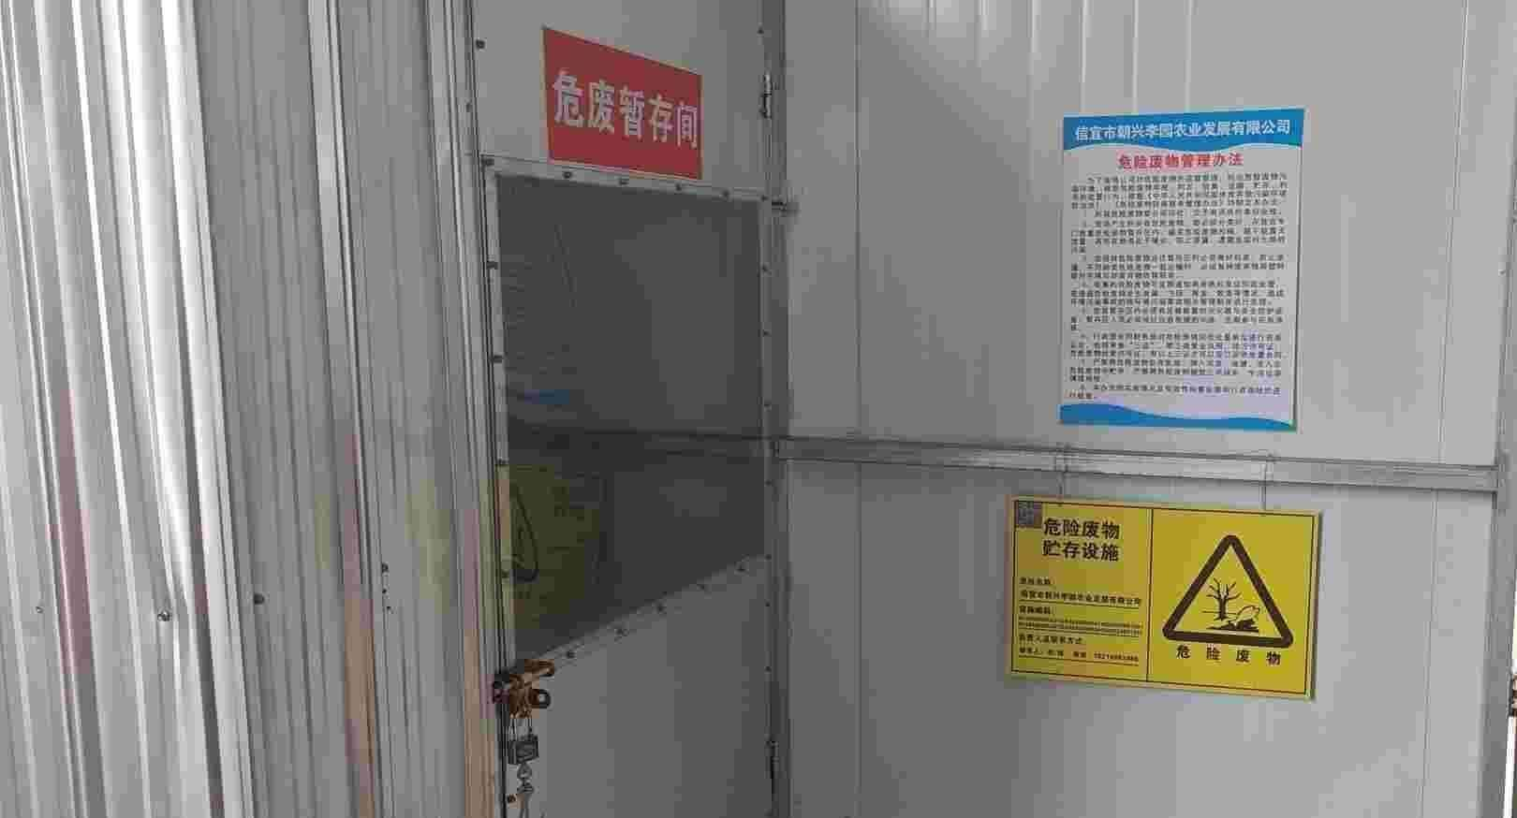
一般固废储存间：15平米 | 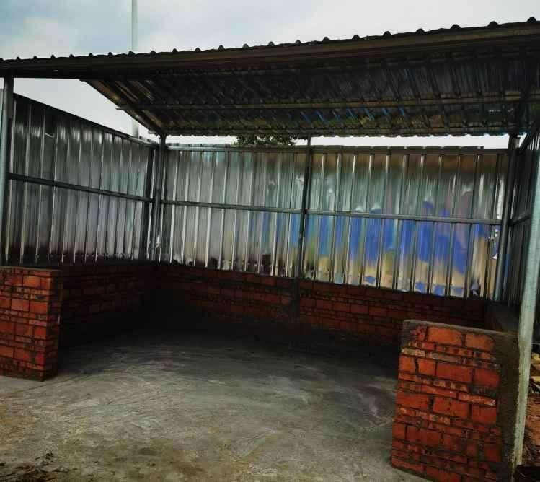

表4-2污染产生及处理表
产污类别 |  | 污染源 | 主要污染因子 | 收集方式、治理措施及排放去向
废气 | 有组织废气 | 锅炉废气 | 二氧化硫、颗粒物、氮氧化物 | 低氮燃烧技术+旋风除尘+布袋除尘+水喷淋处理处理合格后通过35米排气口排放。
废气 | 有组织废气 | 塑料篮和泡沫箱生产线收集的废气 | 非甲烷总烃 | 集气罩收集后通过各自活性炭吸附处理设施处理后再通过15米高排气口排放。
废气 | 无组织废气 | 塑料篮和泡沫箱生产线 | 非甲烷总烃 | 集气罩收集部分废气（50%）进行活性炭吸附处理。
废水 | 员工生活污水 | 员工 | CODcr、BOD₅、氨氮、动植物油等 | 经污水处理设施处理达标后回用周边果林灌溉。
废水 | 锅炉更换水 | 锅炉 | CODcr | 回用周边果林灌溉。
废水 | 冷却水 | 设备冷却水池 | CODcr | 回用周边果林灌溉。
固废 | 一般生产固废 | 生产车间、布袋除尘器、锅炉炉灰 | 不合格品、布袋除尘收集粉尘 | 收集后外售。
固废 | 员工垃圾 | 生活办公区 | 生活垃圾 | 由环卫部门统一收集处置。
固废 | 危险废物 | 废气处理装置、设备修理维护 | 废活性炭、含油抹布 | 收集存放在危废暂存间，定期交由有资质单位回收处理。
噪声 | 生产噪声 | 生产设施 | 设备噪声 | 生产设备放置在厂房内，对各设备底部设置隔振垫，并加固安装设备以降低振动时产生的噪声。

4.2 环保设施投资情况
项目共投资900万元，实际环保投资100万元，占总投资的11.11%，环保投资情况见表4-2。

表4-2 项目投资落实情况情况表
验收类别 |  | 产污环节 | 环保设施内容 | 投资  （万元） | 落实情况
污水 | 生活污水及生产废水 | 员工办公、锅炉更换水、设备冷却水 | 一体化污水处理设施及排污管道 | 40 | 已落实，污水经过一体化污水处理设施处理后回用于周边果林灌溉。
废气 | 锅炉废气 | 锅炉燃烧 | 低氮燃烧技术+旋风除尘+布袋除尘+水喷淋处理处理，35米高排气筒 | 15 | 已落实，锅炉废气经低氮燃烧技术+旋风除尘+布袋除尘+水喷淋处理处理合格后通过35米排气口排放。
废气 | 非甲烷总烃 | 塑料篮生产、泡沫箱生产 | 集气罩+活性炭吸附装置+管道+15米高排气筒 | 30 | 已落实，生产废气经集气罩收集后通过活性炭吸附处理合格后再经过15米高排气口排放。
固废 | 一般固废 | 塑料篮生产、泡沫箱生产的不合格品、员工生活垃圾、锅炉炉灰 | 一般固废存放区、生活垃圾收集桶 | 2 | 已落实，生产不合格品收集存放于一般固废存放区，塑料部分回用，泡沫箱不合格品、锅炉炉灰外售给物资回收单位。生活垃圾收集交由环卫部门处理。
固废 | 危险废物 | 废气处理装置的废活性炭、设备维护产生的含油抹布 | 危废暂存间 | 3 | 已落实，设有一间5平方危废暂存间收集厂区危废，并与有资质单位签有危废处理协议，定期交由有资质单位处理。
噪声 | 噪声 | 生产机械 | 减震基座、室内隔音 | 10 | 已落实，机泵设置减震、隔声措施。
总计 |  |  |  | 100

5建设项目环评报告表的主要结论与建议及审批部门决定

5.1 建设项目环评报告表的主要结论

5.1.1 项目概况
信宜市朝兴李园农业发展有限公司位于广东省茂名市信宜钱排镇产业园核心区QP01-0901-02号地块（东经：111°13′54.958″；北纬：22°23′53.780″）。项目占地面积6049.77平方米，建筑面积约4046平方米，总投资约900万元，其中环保投资100万元，占总投资11.11%。主要从事三华李果脯加工、包装箱生产，设计年生产三华李果脯1500吨，年生产泡沫包装箱40万个，年生产塑料包装篮100万个。项目员工50人，年工作日90天，每天10小时。

5.1.2 建设项目周围环境质量现状评价
（1）环境空气质量现状
项目所在区域环境空气质量符合《环境空气质量标准(GB3095-2012)》二级标准，项目所在区域环境质量较好。
（2）水环境质量现状
项目附近信宜黄华河钱排段属于农用灌溉用水，属于西江水系，水质执行地表水环境质量标准》(GB3838-2002)Ⅱ类标准，根据环评监测资料，项目附近水体达到《地表水环境质量标准》(GB3838-2002) Ⅱ类水质标准。
（3）声环境质量现状
本项目各边界监测点噪声值满足《声环境质量标准》(GB3096-2008)2类标准，周围声环境质量符合功能区划要求。

5.1.3 建设期间的环境影响评价结论
项目施工期间对周围环境会产生一定的影响，拟采取筑坡、档土、复绿等措施进行水土保持；限制施工机械设备的工作时间减少噪声污染;加强对建筑固体废弃物的管理和对施工人员的生活污水、生活垃圾进行合理的处理处置等一系列文明施工措施，将施工期间对周围环境的影响减少到较低的限度。

5.1.4项目建成后环境响评价结论
（1）生活污水主要水污染物有CODcr、BOD₅、氨氮、动植物油等，项目生活污水经一体化污水处理设施处理后回用于周边果林灌溉，不会对周围水环境造成不良影响。
生产废水主要为锅炉更换水、设备冷却水，此部分水为清净下水，回用于周边果林灌溉，不会对周围水环境造成不良影响。
（2）锅炉废气采用低氮燃烧技术+旋风除尘+布袋除尘+水喷淋处理处理达到《锅炉大气污染物排放标准》（DB44/765-2019）中表2“新建锅炉大气污染物排放浓度限值”的排放要求后经35米排气口排放。
塑料篮生产线和泡沫箱生产线产生的无组织废气通过集气罩收集后（收集效果约50%）再经过活性炭吸附处理合格后通过15米排放口排放，废气处理达到《合成树脂工业污染物排放标准》（GB 31572-2015）中“新建企业大气污染物排放限值”和广东省地方标准《大气污染物排放限值》（DB44/27-2001）第二时段二级排放标准及无组织排放监控点浓度限值的较严值要求后排放，对周边大气环境影响不大。
（3）噪声经厂房墙壁的阻挡消减后会有所减弱，对厂界周围环境影响不大。
（4）生活垃圾每日统一收集后由环卫部门每天运走处理。
生产一般固废分类收集，塑料部分破碎后回用生产，泡沫箱不合格品、锅炉炉灰、布袋除尘和水喷淋收集的粉尘外售给物资回收单位。
危险废物执行《危险废物贮存污染控制标准》（GB18597-2023）标准要求，以及《中华人民共和国固体废物污染环境防治法》（2020年4月29日修订）中的有关规定，收集存放于危废暂存间内，定期交由有资质单位回收处理。项目固体废物对周围环境的影响不大。
根据国家发改委发布实施的《产业结构调整指导目录（2024年本）》，本项目建设符合家及本省市产业政策要求。项目用地区域属于工业用地，项目选址与当地土地利用规划是相符的。

5.1.5 结论
综上所述，本项目符合茂名市的城市发展总体规划及产业政策。项目建成投产后有良好的经济、社会和环境效益。
通过对项目经营内容的污染分析、环境影响分析，只要在经营过程中严格按照所申报的工艺、设备、产品及规模范围内进行生产，对周围环境影响不大。但仍应在规划厂房布局时考虑相关的环境因素，将污染因子对周围环境和项目本身的影响减至最低，并根据本评价所提出的污染防治对策和建议，认真落实污染防治措施，且经过有关环保管理部门的验收和认可，切实执行环境保护“三同时”制度。在达到本环评要求的前提下，从环境保护角度考察，本项目是可行的。

5.2 审批部门审批决定
茂名市环境保护局电白分局文件《关于信宜市三华李果脯加工与包装箱生产线建设项目的批复》茂环(信宜)审【2021】9号文，见附件2。
关于信宜市三华李果脯加工与包装箱生产线建设项目
环境影响报告表的批复
信宜市朝兴李园农业发展有限公司:
你单位送审的《信宜市三华李果脯加工与包装箱生产线建设项目环境影响报告表》(以下简称《报告表》)及有关材料收悉。经审查，批复如下：
一、信宜市三华李果脯加工与包装箱生产线建设项目位于广东省茂名市信宜钱排镇产业园核心区QP01-0901-02号地块，中心坐标:东经111度13分54.958秒，北纬22度23分53.780秒，总占地面积6049.77平方米，总建筑面积4046平方米，建设内容有:三华李加工厂房、仓库、泡沫箱生产线、塑料篮生产线、锅炉房、办公楼。项目预计年生产三华李果脯 1500吨，年生产泡沫包装箱40万个，年生产塑料包装篮100万个。本项目劳动定员50人，年工作300天，工作制为每天一班，白班10小时，夜间不生产。本项目总投资900万元，环保投资100万元。
二、根据《报告表》的评价结论，在全面落实《报告表》提出各项环境保护和环境风险防范措施，并确保各类污染物稳定达标排放的前提下，项目按照报告表中所列性质、规模，地点和拟采取的环境保护措施进行建设，从环境保护角度可行。项目建设和建成运营中，还应着重做好以下工作：
(一)严格落实大气污染防治措施。泡沫箱熟化、成型工序和塑料篮成型工序产生的有机废气负压收集，经二级活性炭处理达到《合成树脂工业污染物排放标准》(GB31572-2015)“新建企业大气污染物排放限值”和广东省《大气污染物排放限值》(DB44/27-2001)第二时段二级排放标准限值的较严值后通过15米高排气筒排放；锅炉采用低氮燃烧技术，废气经布袋除尘处理达到《锅炉大气污染物排放标准》(DB44/765-2019)“新建锅炉大气污染物排放浓度限值”中的“燃生物质成型燃料锅炉限值”后通过35 米高排气筒排放；食堂油烟经油烟净化器处理达到《饮食业油烟排放标准(试行)》(GB18483-2001)中型规模标准限值后通过8 米高排放口排放。厂界有机废气无组织排放执行《合成树脂工业污染物排放标准》(GB 31572-2015)边界大气污染物浓度限值。厂区内VOCs无组织排放执行《挥发性有机物无组织排放控制标准》(GB37822-2019)中厂区内VOCs无组织特别排放限值。
(二)严格落实水污染防治措施。项目生产废水和生活污水经处理能力为4吨/小时的一体化污水处理设施处理达到《农田灌溉水质标准》(GB 5084-2021)“旱地作物”标准后和项目冷却水回用灌溉周边果林。
(三)严格落实噪声污染防治措施。选用基础减震、隔声措施，加强设备管理，合理安排布置等有效降噪措施后，确保厂界噪声符合《工业企业厂界环境噪声排放标准》(GB12348-2008)2类标准限值的要求。
(四)严格落实固体废物分类处置和综合利用措施。塑料边角料、注塑机产生的不合格产品经破碎机破碎后回用，泡沫箱成型机产生的不合格产品外卖给物资回收公司处理;锅炉炉灰和尾气收集的粉尘统一由资源回收公司处理；含油抹布、废活性炭分类收集后暂存于危险废物暂存间，定期交有资质单位处置；烂果、生活垃圾交由环卫部门定期清理。一般工业固体废物执行《一般工业固体废物贮存和填埋污染控制标准》(GB18599-2020)要求；危险废物在厂内暂存应符合《危险废物贮存污染控制标准》(GB18597-2023)标准要求。
(五)制订并落实有效的环境风险防范措施和应急预案，建立健全事故应急体系。加强污染防治设施的管理和维护，发现故障及时停产，在雨水管网出口设置闸门，设置围堰收集消防废水，设置危险废物暂存间，做好地面防渗等，防范污染事故发生。
(六)加强施工期环境管理，防止工程施工造成环境污染或生态破坏。合理安排施工时间，施工噪声执行《建筑施工场界环境噪声排放标准》(GB12523-2011)。
(七)本项目大气污染物总量控制指标:非甲烷总烃0.2952 吨/年、二氧化硫 0.367吨/年、氮氧化物1.542吨/年。
三、项目环保投资应纳入工程投资概算并予以落实四、报告表经批准后，建设项目的性质、规模、地点、采用的生产工艺或者防治污染、防止生态破坏的措施发生重大变动的，建设单位应当重新报批建设项目的环境影响评价文件。
五、项目建设应严格执行配套建设的环境保护设施与主体工程同时设计、同时施工、同时投产使用的环境保护“三同时”制度。
茂名市生态环境局
2021年11月16日

6.验收监测执行评价标准

6.1 废气
表6-1 有组织废气排放限值
排放口 | 污染物 | 执行标准 | 排放浓度限值(mg/m³) | 最高允许排放速率（kg/h） | 排气口高度  （m）
锅炉废气排放口 | 颗粒物 | 《锅炉大气污染物排放标准》（DB44/765-2019）中表2“新建锅炉大气污染物排放浓度限值”排放限值 | 20 | / | 35
锅炉废气排放口 | SO₂ | 《锅炉大气污染物排放标准》（DB44/765-2019）中表2“新建锅炉大气污染物排放浓度限值”排放限值 | 35 | / | 35
锅炉废气排放口 | NO_{X} | 《锅炉大气污染物排放标准》（DB44/765-2019）中表2“新建锅炉大气污染物排放浓度限值”排放限值 | 150 | / | 35
锅炉废气排放口 | CO | 《锅炉大气污染物排放标准》（DB44/765-2019）中表2“新建锅炉大气污染物排放浓度限值”排放限值 | 200 | / | 35
锅炉废气排放口 | 烟气黑度 | 《锅炉大气污染物排放标准》（DB44/765-2019）中表2“新建锅炉大气污染物排放浓度限值”排放限值 | 林格曼黑度，级≤1 | / | 35
有机废气排放口 | 非甲烷总烃 | 《合成树脂工业污染物排放标准》（GB 31572-2015） | 100 | / | 15
有机废气排放口 | 非甲烷总烃 | 广东省地方标准《大气污染物排放限值》（DB44/27-2001）第二时段 | 120 | 4.2 | 15
有机废气排放口 | 注：废气排放浓度执行《合成树脂工业污染物排放标准》（GB 31572-2015）中“新建企业大气污染物排放限值”和广东省地方标准《大气污染物排放限值》（DB44/27-2001）第二时段二级排放标准及无组织排放监控点浓度限值的较严值
表6-2无组织排放监控浓度
污染源 | 污染物 | 执行标准 | 无组织排放监控浓度
污染源 | 污染物 | 执行标准 | 监控点 | 限值
无组织废气 | 非甲烷总烃 | 《挥发性有机物无组织排放控制标准》（GB37822-2019） | 厂区内在厂房外 | 监控点处1h平均浓度值 | 6mg/m³
 |  |  |  | 监控点处任意一次浓度值 | 20mg/m³
无组织废气 | 非甲烷总烃 | 《大气污染物排放限值》（DB44/27-2001）第二时段无组织排放监控浓度限值 | 厂界外上风向设参照点，下风向设监控点 | 4.0mg/m³

6.2 废水
表6-3废水排放浓度限值
污染源 | 执行标准 | 污染物 | 限值（mg/L）
污水 | 《农田灌溉水质标准》（GB 5084—2021） | PH值 | 5.5-8.5（无量纲）
污水 | 《农田灌溉水质标准》（GB 5084—2021） | 化学需氧量 | 200
污水 | 《农田灌溉水质标准》（GB 5084—2021） | 氨氮 | -
污水 | 《农田灌溉水质标准》（GB 5084—2021） | 五日生化需氧量 | 100
污水 | 《农田灌溉水质标准》（GB 5084—2021） | 悬浮物 | 100
污水 | 《农田灌溉水质标准》（GB 5084—2021） | 动植物油 | -

6.3噪声
营运期厂界执行《工业企业厂界环境噪声排放标准》（GB12348-2008）中的2类标准。
表 6-4工业企业厂界环境噪声排放标准
执行类别 | 2类标准值（dB(A)）
执行类别 | 昼间 | 夜间
营运期噪声 | 60 | 50

7.验收监测内容
通过对各类污染物达标排放及各类污染治理设施去除效率的监测，来说明环境保护设施调试效果，具体监测内容如下：

7.1废气
项目废气监测布点见表7-1。
表7-1 废气监测点位、项目及监测频次
检测类别 | 检测点位 | 检测项目 | 采样方法及标准号 | 频次×天数 | 样品状态/特征
有组织废气 | 有机废气处理前 | 非甲烷总烃 | 《固定污染源排气中颗粒物测定与气态污染物采样方法》GB/T16157-1996及其修改单 | 3×2 | 样品完好无破损
有组织废气 | 有机废气排放口 | 非甲烷总烃 | 《固定污染源排气中颗粒物测定与气态污染物采样方法》GB/T16157-1996及其修改单 | 3×2 | 样品完好无破损
有组织废气 | 锅炉废气处理前 | 颗粒物、二氧化硫、氮氧化物、一氧化碳 | 《固定污染源排气中颗粒物测定与气态污染物采样方法》GB/T16157-1996及其修改单 | 3×2 | 样品完好无破损
有组织废气 | 锅炉废气排放口 | 颗粒物、二氧化硫、氮氧化物、一氧化碳 | 《固定污染源排气中颗粒物测定与气态污染物采样方法》GB/T16157-1996及其修改单 | 3×2 | 样品完好无破损
无组织废气 | 厂界无组织废气上风向参照点A1 | 非甲烷总烃 | 《大气污染物无组织排放监测技术导则》（HJ/T55-2000） | 3×2 | 样品完好无破损
无组织废气 | 厂界无组织废气下风向监控点A2 | 非甲烷总烃 | 《大气污染物无组织排放监测技术导则》（HJ/T55-2000） | 3×2 | 样品完好无破损
无组织废气 | 厂界无组织废气下风向监控点A3 | 非甲烷总烃 | 《大气污染物无组织排放监测技术导则》（HJ/T55-2000） | 3×2 | 样品完好无破损
无组织废气 | 厂界无组织废气下风向监控点A4 | 非甲烷总烃 | 《大气污染物无组织排放监测技术导则》（HJ/T55-2000） | 3×2 | 样品完好无破损
无组织废气 | 厂区内无组织废气监控点A5 | 非甲烷总烃 | 《挥发性有机物无组织排放控制标准》（GB37822-2019） | 3×2 | 样品完好无破损

7.2 废水
项目废水监测布点见表7-2。
表7-2 废水监测点位、项目及监测频次
检测类别 | 检测点位 | 检测项目 | 采样方法及标准号 | 频次×天数 | 样品状态/特征
废水 | 废水处理前 | pH值、悬浮物、化学需氧量、五日生化需氧量、氨氮 | 《污水监测技术规范》  HJ 91.1-2019 | 4×2 | 样品完好无破损
废水 | 废水排放口 | pH值、悬浮物、化学需氧量、五日生化需氧量、氨氮 | 《污水监测技术规范》  HJ 91.1-2019 | 4×2 | 样品完好无破损

7.3厂界噪声
根据《工业企业厂界环境噪声排放标准》（GB12348－2008）有关规范对项目界外噪声环境进行了监测。噪声环境监测在项目界外1米范围内布设4个监测点，具体方案见表7-3 ，布点图见图7-1。
表7-3 项目界外噪声监测一览表
检测类别 | 检测点位 | 检测项目 | 采样方法及标准号 | 频次×天数 | 样品状态/特征
噪声 | 厂界外东面1米处N1 | 厂界噪声 | 《工业企业厂界环境噪声排放标准》GB12348-2008 | 2×2 | /
噪声 | 厂界外南面1米处N2
噪声 | 厂界外西面1米处N3
噪声 | 厂界外北面1米处N4

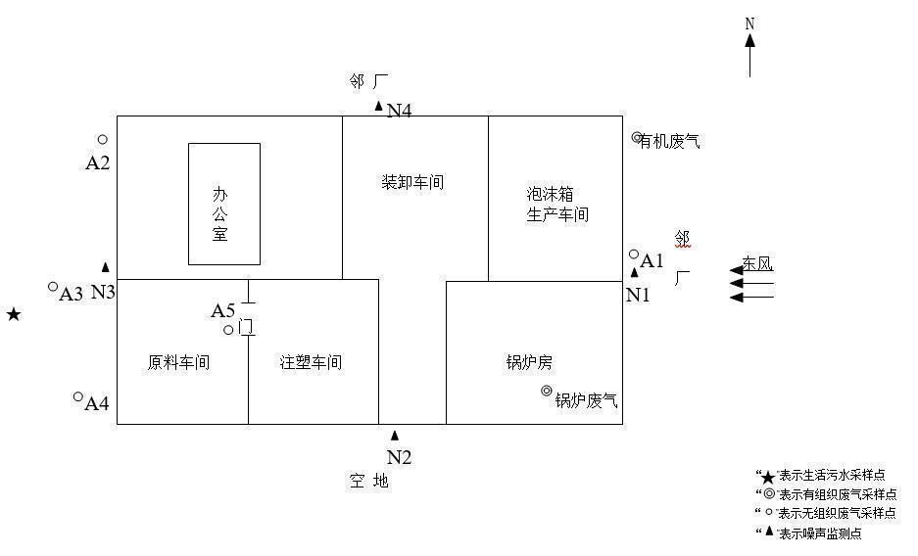

图 7-1 采样点位图
注：★表示废水监测点；
▲表示厂界噪声监测点；
○表示厂界废气无组织监测点。

注：★表示废水监测点；
▲表示厂界噪声监测点；
○表示厂界废气无组织监测点。

8.质量保证及质量控制

8.1 项目信息
项目监测信息详见表8-1。
表8-1项目信息一览表
项目名称 | 信宜市三华李果脯加工与包装箱生产线建设项目（一期）
项目地址 | 广东省茂名市信宜钱排镇产业园核心区 QP01-0901-02 号地块
采样日期 | 2024.04.10～2024.04.11
采样人员 | 吕斯旸、代飞宇、李志明
生产工况 | 正常生产，监测期间工况稳定达到75%以上
分析日期 | 2024.04.10～2024.04.17
分析人员 | 吕斯旸、代飞宇、谢锐秋、陈雪莲、洪开平、刘惠玲
表8-2 样品采集与检测方法
检测类别 | 检测项目 | 分析方法名称及标准号 | 主要仪器 | 检出限/检测范围
废水 | pH值 | 《水质 pH值的测定 电极法》  HJ 1147-2020 | 便携pH计 P613 | /
废水 | 悬浮物 | 《水质悬浮物的测定重量法》  GB/T 11901-1989 | 电子天平PX224ZH | 4mg/L
废水 | 化学需氧量 | 《水质化学需氧量的测定重铬酸盐法》  HJ 828-2017 | 滴定管 | 4mg/L
废水 | 五日生化需氧量 | 《水质 五日生化需氧量（BOD5）的测定 稀释与接种法》HJ 505-2009 | 溶解氧测定仪JPSJ-605F | 0.5mg/L
废水 | 氨氮 | 《水质 氨氮的测定 纳氏试剂分光光度法》HJ 535-2009 | 紫外可见分光光度计UV-5200 | 0.025mg/L
有组织废气 | 颗粒物 | 《固定污染源废气 低浓度颗粒物的测定 重量法》HJ 836-2017 | 电子天平 PX224ZH | 1.0mg/m³
有组织废气 | 二氧化硫 | 《固定污染源废气 二氧化硫的测定 定电位电解法》 HJ 57-2017 | 自动烟尘烟气测试仪GH-60E | 3mg/m³
有组织废气 | 氮氧化物 | 《固定污染源废气 氮氧化物的测定 定电位电解法》HJ 693-2014 | 自动烟尘烟气测试仪GH-60E | 3mg/m³
有组织废气 | 一氧化碳 | 《固定污染源废气 一氧化碳的测定定电位电解法》HJ 973-2018 | 自动烟尘烟气测试仪GH-60E | 3mg/m³
有组织废气 | 非甲烷总烃 | 《固定污染源废气总烃、甲烷和非甲烷总烃的测定气相色谱法》HJ 38-2017 | 气相色谱仪GC9600 | 0.07mg/m³
无组织废气 | 非甲烷总烃 | 《环境空气 总烃、甲烷和非甲烷总烃的测定直接进样-气相色谱法》HJ 604-2017 | 气相色谱仪GC9600 | 0.07mg/m³
噪声 | 工业企业厂界  环境噪声 | 《工业企业厂界环境噪声排放标准》  GB 12348-2008 | 多功能噪声计AWA5688 | 35dB(A)

8.2 质量控制与质量保证
8.2.1 为保证监测分析结果的准确可靠性，监测质量保证和质量控制按照《固定污染源监测质量保证与质量控制技术规范（试行）》（HJ/T 373-2007）等环境监测技术规范要求进行；同时验收监测在工况稳定，各环保设施正常运行时进行。
8.2.2 项目验收监测的采样记录及分析测试结果，按国家标准和监测技术规范有关要求进行数据处理和填报，并按有关规定和要求进行三级审核。
8.2.3 项目所用计量仪器均经过计量部门检定或校准合格并在有效期内使用；监测因子监测分析方法均采用本单位通过计量认证（实验室资质认定）的方法，分析方法应能满足评价标准要求。
8.2.4 参与本项目的监测人员均通过公司内部组织的人员能力资格确认考核，持证上岗。
8.2.5 水样采集不少于10%的平行样；实验室分析过程加不少于10%的平行样；对可以得到标准样品或质量控制样品的项目，在分析的同时做10%质控样品分析；对无标准样品或质控样品的项目，且可进行加标回收测试，在分析的同时做10%加标回收样品分析。
8.2.6 采样前废气采样器进行气路检查和流量校核，废气采样分析系统在采样前进行气路检查、流量校准，确保整个采样过程中分析系统的气密性和计准确性；废气样品采集，每天至少采集一个现场空白样品；有机物气体的采集，每天至少进行一次穿透监测和加标回收监测。加标回收使用两套完全相同的采样装置，同时采集两份气体样品，实验室分析时一套加标，另一套不加标，需分析结果并计算加标回收率。
8.2.7 噪声监测仪在监测前、后均标准声源进行校准，其前、后校准示值偏差不得大于0.5dB。

8.3验收监测质量保证及质量控制
表8-3大气采样仪器流量校准结果一览表
校准日期 | 仪器名称及型号 | 仪器编号 |  | 设定流量  (L/min) | 测量值  (L/min) | 示值偏差  (%) | 允许示值偏差（%） | 合格与否
2024.04.10 | 自动烟尘烟气测试仪GH-60E | QD-YQ（XC）-003 |  | 15.0 | 15.6 | 4.0 | ±5 | 合格
2024.04.10 | 自动烟尘烟气测试仪GH-60E |  |  | 25.0 | 25.3 | 1.2 | ±5 | 合格
2024.04.10 | 自动烟尘烟气测试仪GH-60E |  |  | 35.0 | 34.6 | -1.1 | ±5 | 合格
2024.04.10 | 智能恒流大气采样器KB-2400 | QD-YQ（XC）-014 | A通道 | 100 | 102.0 | 2.0 | ±5 | 合格
 |  |  |  | 200 | 203.1 | 1.6 | ±5 | 合格
 |  |  |  | 500 | 502.6 | 0.5 | ±5 | 合格
2024.04.10 | 智能恒流大气采样器KB-2400 | QD-YQ（XC）-014 | B通道 | 100 | 101.6 | 1.6 | ±5 | 合格
 |  |  |  | 200 | 198.4 | -0.8 | ±5 | 合格
 |  |  |  | 500 | 497.5 | -0.5 | ±5 | 合格
2024.04.10 | 智能恒流大气采样器KB-2400 | QD-YQ（XC）-015 | A通道 | 100 | 98.6 | -1.4 | ±5 | 合格
 |  |  |  | 200 | 203.6 | 1.8 | ±5 | 合格
 |  |  |  | 500 | 506.2 | 1.2 | ±5 | 合格
2024.04.10 | 智能恒流大气采样器KB-2400 | QD-YQ（XC）-015 | B通道 | 100 | 101.0 | 1.0 | ±5 | 合格
 |  |  |  | 200 | 202.2 | 1.1 | ±5 | 合格
 |  |  |  | 500 | 496.8 | -0.6 | ±5 | 合格
2024.04.10 | 双路大气采样器TW-2000 | QD-YQ（XC）-016 | A通道 | 100 | 99.4 | -0.6 | ±5 | 合格
 |  |  |  | 200 | 198.8 | -0.6 | ±5 | 合格
 |  |  |  | 500 | 504.5 | 0.9 | ±5 | 合格
2024.04.10 | 双路大气采样器TW-2000 | QD-YQ（XC）-016 | B通道 | 100 | 101.6 | 1.6 | ±5 | 合格
 |  |  |  | 200 | 203.3 | 1.7 | ±5 | 合格
 |  |  |  | 500 | 502.8 | 0.6 | ±5 | 合格
2024.04.10 | 双路大气采样器TW-2000 | QD-YQ（XC）-017 | A通道 | 100 | 97.8 | -2.2 | ±5 | 合格
 |  |  |  | 200 | 196.5 | -1.8 | ±5 | 合格
 |  |  |  | 500 | 494.7 | -1.1 | ±5 | 合格
2024.04.10 | 双路大气采样器TW-2000 | QD-YQ（XC）-017 | B通道 | 100 | 101.4 | 1.4 | ±5 | 合格
 |  |  |  | 200 | 202.0 | 1.0 | ±5 | 合格
 |  |  |  | 500 | 503.4 | 0.7 | ±5 | 合格
2024.04.10 | 综合大气采样器KB-6120-E | QD-YQ（XC）-008 |  | 100 | 100.3 | 0.3 | ±2 | 合格
2024.04.10 | 综合大气采样器KB-6120-E | QD-YQ（XC）-009 |  | 100 | 98.6 | -1.4 | ±2 | 合格
2024.04.10 | 综合大气采样器KB-6120-AD | QD-YQ（XC）-010 |  | 100 | 99.5 | -0.5 | ±2 | 合格
2024.04.10 | 综合大气采样器KB-6120-AD | QD-YQ（XC）-011 |  | 100 | 101.2 | 1.2 | ±2 | 合格
流量校准仪器名称及型号：便携式综合校准仪GH-2030型 编号：QD-YQ（XC）-033

表8-4 噪声校准结果一览表
校准日期 | 仪器名称  及型号 | 仪器编号 | 监测时段 | 示值（dB） |  | 声校准器标准值（dB） | 示值偏差（dB） | 允许示值偏差范围（dB） | 合格  与否
2024.04.10 | 多功能声级计AWA5688 | QD-YQ（XC）-024 | 昼间 | 测量前 | 93.8 | 94.0 | 0.2 | ±0.5 | 合格
 |  |  |  | 测量后 | 93.8 | 94.0 | 0.2 | ±0.5 | 合格
2024.04.10 | 多功能声级计AWA5688 | QD-YQ（XC）-024 | 夜间 | 测量前 | 93.8 | 94.0 | 0.2 | ±0.5 | 合格
 |  |  |  | 测量后 | 93.8 | 94.0 | 0.2 | ±0.5 | 合格
2024.04.11 | 多功能声级计AWA5688 | QD-YQ（XC）-024 | 昼间 | 测量前 | 93.8 | 94.0 | 0.2 | ±0.5 | 合格
 |  |  |  | 测量后 | 93.8 | 94.0 | 0.2 | ±0.5 | 合格
2024.04.11 | 多功能声级计AWA5688 | QD-YQ（XC）-024 | 夜间 | 测量前 | 93.8 | 94.0 | 0.2 | ±0.5 | 合格
 |  |  |  | 测量后 | 93.8 | 94.0 | 0.2 | ±0.5 | 合格
声校准仪器名称及型号：声校准器AWA6022A 编号：QD-YQ（XC）-027
表8-5 废水质控结果统计一览表
采样日期 | 检测项目 | 全程序空白 |  | 实验室空白 |  | 现场平行 |  | 实验平行 |  | 标样分析 |  | 加标回收
采样日期 | 检测项目 | 检测  结果(mg/L） | 结果  判定 | 检测  结果(mg/L） | 结果  判定 | 相对偏差(%) | 结果判定 | 相对偏差(%) | 结果判定 | 相对误差(%) | 结果判定 | 加标回收率(%) | 结果  判定
2024.04.10 | pH值（无量纲） | / | / | / | / | 0.8 | 合格 | / | / | -0.7 | 合格 | / | /
2024.04.10 | 悬浮物 | / | / | / | / | / | / | 1.1 | 合格 | / | / | / | /
2024.04.10 | 化学需氧量 | ND | 合格 | ND | 合格 | 0.5 | 合格 | 1.6 | 合格 | 1.4 | 合格 | / | /
2024.04.10 | 五日生化需氧量 | / | / | / | / | / | / | 1.3 | 合格 | -1.8 | 合格 | / | /
2024.04.10 | 氨氮 | ND | 合格 | ND | 合格 | 1.0 | 合格 | 1.9 | 合格 | 1.5 | 合格 | / | /
2024.04.11 | pH值（无量纲） | / | / | / | / | 1.3 | 合格 | / | / | -1.3 | 合格 | / | /
2024.04.11 | 悬浮物 | / | / | / | / | / | / | 1.0 | 合格 | / | / | / | /
2024.04.11 | 化学需氧量 | ND | 合格 | ND | 合格 | 0.7 | 合格 | 1.2 | 合格 | 1.0 | 合格 | / | /
2024.04.11 | 五日生化需氧量 | / | / | / | / | / | / | 2.2 | 合格 | -2.1 | 合格 | / | /
2024.04.11 | 氨氮 | ND | 合格 | ND | 合格 | 1.5 | 合格 | 2.0 | 合格 | 1.4 | 合格 | / | /

9.验收监测结果

9.1 生产状况
项目已完成信宜市三华李果脯加工与包装箱生产线建设项目（一期）的生产线及其配套的环保治理设施工程，在2024年4月10日~11日验收监测期间，该项目环保设施运行正常，能满足验收监测条件。

9.2 环境保护设施调试效果
9.2.1 污染物达标排放监测结果
（1）废气监测结果
有机废气排放口检测结果见表9-1，锅炉排放口废气检测结果见表9-2，无组织废气检测结果见表9-3。
表9-1 有机废气检测结果一览表（1）

检测点位 | 检测项目 |  | 检测结果 |  |  |  |  |  | 标准  限值 | 结果  评价
检测点位 |  |  | 采样日期：2024.04.10 |  |  | 采样日期：2024.04.11 |  |  | 标准  限值 | 结果  评价
检测点位 |  |  | 第一次 | 第二次 | 第三次 | 第一次 | 第二次 | 第三次 | 标准  限值 | 结果  评价
有机废气处理前1# | 标干流量（m³/h） |  | 11728 | 11658 | 11933 | 11322 | 11566 | 11713 | —— | ——
有机废气处理前1# | 非甲烷  总烃 | 浓度（mg/m³） | 6.60 | 5.92 | 5.44 | 6.36 | 6.43 | 6.12 | —— | ——
有机废气处理前1# | 非甲烷  总烃 | 速率（kg/h） | 7.7×10⁻² | 6.9×10⁻² | 6.5×10⁻² | 7.2×10⁻² | 7.4×10⁻² | 7.2×10⁻² | —— | ——
有机废气处理前2# | 标干流量（m³/h） |  | 12878 | 12113 | 12935 | 12468 | 13369 | 12599 | —— | ——
有机废气处理前2# | 非甲烷  总烃 | 浓度（mg/m³） | 7.72 | 7.48 | 6.68 | 7.24 | 7.36 | 7.03 | —— | ——
有机废气处理前2# | 非甲烷  总烃 | 速率（kg/h） | 9.9×10⁻² | 9.1×10⁻² | 8.6×10⁻² | 9.0×10⁻² | 9.8×10⁻² | 8.9×10⁻² | —— | ——
有机废气排放口 | 标干流量（m³/h） |  | 21682 | 22348 | 21964 | 21306 | 21585 | 20102 | —— | ——
有机废气排放口 | 非甲烷  总烃 | 排放浓度（mg/m³） | 0.46 | 0.37 | 0.40 | 0.44 | 0.51 | 0.42 | 100 | 达标
有机废气排放口 | 非甲烷  总烃 | 排放速率（kg/h） | 1.0×10⁻² | 8.3×10⁻³ | 8.8×10⁻³ | 9.4×10⁻³ | 1.1×10⁻² | 8.4×10⁻³ | 4.2* | 达标
排气筒高度 |  |  | 15m
备注：1、处理设施及运行状况：活性炭吸附，正常运行；
- 执行《合成树脂工业污染物排放标准》（GB31572-2015）表4大气污染物排放限值和广东省《大气污染物排放限值》（DB44/27-2001）第二时段二级标准较严值；
- “*”表示排气筒高度未高出周围200 m半径范围的建筑5 m以上，按其高度对应的排放速率限值的
50％执行。

表9-2 锅炉废气检测结果一览表（1）
检测点位 | 检测项目 |  | 检测结果 |  |  |  |  |  | 标准  限值 | 结果  评价
检测点位 |  |  | 采样日期：2024.04.10 |  |  | 采样日期：2024.04.11 |  |  | 标准  限值 | 结果  评价
检测点位 |  |  | 第一次 | 第二次 | 第三次 | 第一次 | 第二次 | 第三次 | 标准  限值 | 结果  评价
锅炉废气处理前 | 标干流量（m³/h） |  | 12542 | 11263 | 12298 | 12627 | 11445 | 11443 | —— | ——
锅炉废气处理前 | 一氧化碳 | 浓度（mg/m³） | 85 | 82 | 88 | 85 | 80 | 87 | —— | ——
锅炉废气处理前 | 一氧化碳 | 速率（kg/h） | 1.07 | 0.92 | 1.08 | 1.07 | 0.92 | 1.00 | —— | ——
锅炉废气处理前 | 二氧化硫 | 浓度（mg/m³） | 23 | 20 | 24 | 25 | 26 | 21 | —— | ——
锅炉废气处理前 | 二氧化硫 | 速率（kg/h） | 0.29 | 0.23 | 0.30 | 0.32 | 0.30 | 0.24 | —— | ——
锅炉废气处理前 | 氮氧化物 | 浓度（mg/m³） | 106 | 112 | 109 | 114 | 110 | 115 | —— | ——
锅炉废气处理前 | 氮氧化物 | 速率（kg/h） | 1.33 | 1.26 | 1.34 | 1.44 | 1.26 | 1.32 | —— | ——
锅炉废气处理前 | 颗粒物 | 浓度（mg/m³） | 32.1 | 33.8 | 35.0 | 33.8 | 33.3 | 30.8 | —— | ——
锅炉废气处理前 | 颗粒物 | 速率（kg/h） | 0.40 | 0.38 | 0.43 | 0.43 | 0.38 | 0.35 | —— | ——
锅炉废气排放口 | 含氧量（%） |  | 14.4 | 14.1 | 14.3 | 14.2 | 14.7 | 14.6 | —— | ——
锅炉废气排放口 | 标干流量（m³/h） |  | 11270 | 10754 | 11158 | 11376 | 10814 | 10620 | —— | ——
锅炉废气排放口 | 一氧化碳 | 实测浓度（mg/m³） | 63 | 67 | 65 | 62 | 60 | 64 | —— | ——
锅炉废气排放口 | 一氧化碳 | 折算浓度(mg/m³) | 114 | 116 | 116 | 109 | 114 | 120 | 200 | 达标
锅炉废气排放口 | 一氧化碳 | 排放速率（kg/h） | 0.71 | 0.72 | 0.73 | 0.71 | 0.65 | 0.68 | —— | ——
锅炉废气排放口 | 二氧化硫 | 实测浓度（mg/m³） | 15 | 13 | 15 | 14 | 12 | 10 | —— | ——
锅炉废气排放口 | 二氧化硫 | 折算浓度(mg/m³) | 27 | 23 | 27 | 25 | 23 | 19 | 35 | 达标
锅炉废气排放口 | 二氧化硫 | 排放速率（kg/h） | 0.17 | 0.14 | 0.17 | 0.16 | 0.13 | 0.11 | —— | ——
锅炉废气排放口 | 氮氧化物 | 实测浓度（mg/m³） | 61 | 64 | 66 | 65 | 62 | 69 | —— | ——
锅炉废气排放口 | 氮氧化物 | 折算浓度(mg/m³) | 111 | 111 | 118 | 115 | 118 | 129 | 150 | 达标
锅炉废气排放口 | 氮氧化物 | 排放速率（kg/h） | 0.69 | 0.69 | 0.74 | 0.74 | 0.67 | 0.73 | —— | ——
锅炉废气排放口 | 颗粒物 | 实测浓度（mg/m³） | 9.5 | 7.2 | 6.6 | 6.3 | 8.2 | 8.3 | —— | ——
锅炉废气排放口 | 颗粒物 | 折算浓度(mg/m³) | 17.3 | 12.5 | 11.8 | 11.1 | 15.6 | 15.6 | 20 | 达标
锅炉废气排放口 | 颗粒物 | 排放速率（kg/h） | 0.11 | 7.7×10⁻² | 7.4×10⁻² | 7.2×10⁻² | 8.9×10⁻² | 8.8×10⁻² | —— | ——
排气筒高度 |  |  | 35m
备注：1、燃料为：生物质，基准含氧量：9%；
2、执行广东省《锅炉大气污染物排放标准》（DB44/765-2019）中表2燃生物质成型燃料锅炉排放限值；
3、处理设施及运行状况：旋风除尘+脉冲除尘+水喷淋，运行正常。

表9-3无组织废气检测结果一览表（1）
检测点位 | 检测项目 | 检测结果 |  |  |  |  |  | 标准  限值 | 评价
检测点位 | 检测项目 | 采样日期：2024.04.10 |  |  | 采样日期：2024.04.11 |  |  | 标准  限值 | 评价
检测点位 | 检测项目 | 第一次 | 第二次 | 第三次 | 第一次 | 第二次 | 第三次 | 标准  限值 | 评价
厂界无组织废气上风向参照点A1 | 非甲烷总烃（mg/m³） | 0.23 | 0.20 | 0.19 | 0.19 | 0.24 | 0.25 | / | /
厂界无组织废气下风向监控点A2 | 非甲烷总烃（mg/m³） | 0.46 | 0.51 | 0.53 | 0.58 | 0.61 | 0.65 | / | /
厂界无组织废气下风向监控点A3 | 非甲烷总烃（mg/m³） | 0.60 | 0.65 | 0.61 | 0.69 | 0.67 | 0.66 | / | /
厂界无组织废气下风向监控点A4 | 非甲烷总烃（mg/m³） | 0.55 | 0.61 | 0.55 | 0.60 | 0.55 | 0.53 | / | /
周界外浓度  最大值 | 非甲烷总烃（mg/m³） | 0.60 | 0.65 | 0.61 | 0.69 | 0.67 | 0.66 | 2.0 | 达标
厂区内无组织监控点1m处A5 | 非甲烷总烃  （小时值mg/m³） | 1.05 | 1.11 | 1.10 | 1.12 | 1.09 | 1.07 | 6 | 达标
备注：1、厂界无组织非甲烷总烃执行广东省地方标准《大气污染物排放限值》（DB 44/27-2001）第二时段无组织排放监控浓度限值和《合成树脂工业污染物排放标准》（GB31572-2015）表9企业边界大气污染物浓度限值，厂区内非甲烷总烃执行广东省地方标准《固定污染源挥发性有机物综合排放标准》（DB44/2367-2022）表3厂区内VOCs无组织排放限值；
2、检测点位见检测点位图。

监测结果表明：
①有机废气排放口废气
有机废气非甲烷总烃处理前实测浓度5.44～7.72mg/m³，实测风量11322～13369m³/h。处理后排放口有机废气非甲烷总烃实测浓度0.37～0.51mg/m³，实测风量20102～22348m³/h，处理效率约93%。
有机废气处理后排放口非甲烷总烃排放浓度满足《合成树脂工业污染物排放标准》（GB31572-2015）表4大气污染物排放限值和广东省《大气污染物排放限值》（DB44/27-2001）第二时段二级标准较严值排放浓度（≤100 mg/m³）。
②锅炉废气
锅炉废气一氧化碳、二氧化硫、氮氧化物、颗粒物处理前浓度分别为82～88mg/m³、20~26 mg/m³、106~115 mg/m³、30.8~35 mg/m³，实测风量11263～12627m³/h。锅炉废气一氧化碳、二氧化硫、氮氧化物、颗粒物处理后折算浓度分别为109～120mg/m³、19~27 mg/m³、111~129 mg/m³、11.1~17.3 mg/m³，实测风量10620～11376m³/h。
锅炉废气一氧化碳、二氧化硫、氮氧化物、颗粒物处理后排放浓度满足广东省《锅炉大气污染物排放标准》（DB44/765-2019）中表2燃生物质成型燃料锅炉排放限值。

②厂界无组织废气
厂界无组织非甲烷总烃监测浓度为上风向监测值为0.19～0.25mg/m³，下风向监测最大值为0.69mg/m³；厂内监测小时平均值为1.07～1.12mg/m³。无组织废气非甲烷总烃满足广东省地方标准《大气污染物排放限值》（DB 44/27-2001）第二时段无组织排放监控浓度限值和《合成树脂工业污染物排放标准》（GB31572-2015）表9企业边界大气污染物浓度限值，厂区内非甲烷总烃排放满足广东省地方标准《固定污染源挥发性有机物综合排放标准》（DB44/2367-2022）表3厂区内VOCs无组织排放限值。
（2）废水监测结果
项目废水监测结果见表9-4。
表9-4 废水检测结果一览表（1）
检测点位 | 检测项目 | 单位 | 检测结果 |  |  |  | 标准  限值 | 结果  评价
检测点位 | 检测项目 | 单位 | 采样日期：2024.04.10 |  |  |  | 标准  限值 | 结果  评价
检测点位 | 检测项目 | 单位 | 第一次 | 第二次 | 第三次 | 第四次 | 标准  限值 | 结果  评价
废水处理前 | pH值 | 无量纲 | 7.5 | 7.6 | 7.4 | 7.5 | —— | ——
废水处理前 | 悬浮物 | mg/L | 239 | 249 | 232 | 224 | —— | ——
废水处理前 | 化学需氧量 | mg/L | 284 | 302 | 306 | 290 | —— | ——
废水处理前 | 五日生化需氧量 | mg/L | 103 | 111 | 106 | 105 | —— | ——
废水处理前 | 氨氮 | mg/L | 14.3 | 13.3 | 11.9 | 13.4 | —— | ——
废水排放口 | pH值 | 无量纲 | 7.0 | 7.1 | 6.7 | 6.8 | 5.5-8.5 | 达标
废水排放口 | 悬浮物 | mg/L | 86 | 83 | 85 | 86 | 100 | 达标
废水排放口 | 化学需氧量 | mg/L | 131 | 132 | 135 | 138 | 200 | 达标
废水排放口 | 五日生化需氧量 | mg/L | 46 | 49 | 48 | 46 | 100 | 达标
废水排放口 | 氨氮 | mg/L | 6.14 | 5.75 | 5.82 | 5.68 | —— | ——
备注：1、采样方式：瞬时采样；
2、样品状态（处理前：微黄、无异味、无浮油，排放口：无色、无异味、无浮油）；
3、标准限值执行《农田灌溉水质标准》（GB 5084-2021）旱地作物标准。

表9-4 废水检测结果一览表（2）
检测点位 | 检测项目 | 单位 | 检测结果 |  |  |  | 标准  限值 | 结果  评价
检测点位 | 检测项目 | 单位 | 采样日期：2024.04.11 |  |  |  | 标准  限值 | 结果  评价
检测点位 | 检测项目 | 单位 | 第一次 | 第二次 | 第三次 | 第四次 | 标准  限值 | 结果  评价
废水处理前 | pH值 | 无量纲 | 7.7 | 7.6 | 7.8 | 7.3 | —— | ——
废水处理前 | 悬浮物 | mg/L | 203 | 219 | 197 | 209 | —— | ——
废水处理前 | 化学需氧量 | mg/L | 247 | 234 | 232 | 236 | —— | ——
废水处理前 | 五日生化需氧量 | mg/L | 111 | 107 | 108 | 103 | —— | ——
废水处理前 | 氨氮 | mg/L | 14.9 | 15.2 | 15.7 | 16.2 | —— | ——
废水排放口 | pH值 | 无量纲 | 7.1 | 7.2 | 7.1 | 7.0 | 5.5-8.5 | 达标
废水排放口 | 悬浮物 | mg/L | 78 | 77 | 77 | 74 | 100 | 达标
废水排放口 | 化学需氧量 | mg/L | 122 | 130 | 119 | 133 | 200 | 达标
废水排放口 | 五日生化需氧量 | mg/L | 49 | 51 | 47 | 47 | 100 | 达标
废水排放口 | 氨氮 | mg/L | 5.82 | 5.90 | 5.69 | 5.89 | —— | ——
备注：1、采样方式：瞬时采样；
2、样品状态（处理前：微黄、无异味、无浮油，排放口：无色、无异味、无浮油）；
3、标准限值执行《农田灌溉水质标准》（GB 5084-2021）旱地作物标准。

监测结果表明：
废水处理后排放口各污染物排放浓度：pH值6.7～7.2（无量纲）、悬浮物74～86mg/L、化学需氧/119～138mg/L；五日生化需氧量46～51mg/L；；氨氮5.68～6.14mg/L。
废水处理后排放口各污染物满足《农田灌溉水质标准》（GB 5084-2021）旱地作物标准。

（4）厂界噪声监测结果
项目厂界噪声监测结果见表9-5。
表9-5 噪声检测结果一览表
检测点位 | 测定时间 | 主要声源 | 检测结果L_{eq}[dB（A）] |  | 标准限值L_{eq}[dB（A）] | 结果  评价
检测点位 | 测定时间 | 主要声源 | 检测日期：2024.04.10 | 检测日期：2024.04.11 | 标准限值L_{eq}[dB（A）] | 结果  评价
厂界外东面1米处N1 | 昼间 | 工业 | 56 | 57 | 60 | 达标
厂界外东面1米处N1 | 夜间 | 工业 | 45 | 48 | 50 | 达标
厂界外南面1米处N2 | 昼间 | 工业 | 59 | 55 | 60 | 达标
厂界外南面1米处N2 | 夜间 | 工业 | 48 | 48 | 50 | 达标
厂界外西面1米处N3 | 昼间 | 工业 | 57 | 55 | 60 | 达标
厂界外西面1米处N3 | 夜间 | 工业 | 46 | 45 | 50 | 达标
厂界外北面1米处N4 | 昼间 | 工业 | 57 | 58 | 60 | 达标
厂界外北面1米处N4 | 夜间 | 工业 | 45 | 46 | 50 | 达标
备注：1、执行《工业企业厂界环境噪声排放标准》（GB12348-2008）中2类标准；
2、检测布点见检测点位图。
监测结果表明：项目厂界噪声昼间55～59dB（A），夜间45～48dB（A），满足《工业企业厂界环境噪声排放标准》（GB 12348-2008）中的2类标准。

9.3 总量控制指标
（1）水污染物排放总量控制指标
项目废水处理合格后收集回用于周边果林灌溉，不外排，因此不设置水污染物排放总量控制指标。
（2）大气污染物排放总量控制指标
本项目环评批复大气污染物总量控制指标:非甲烷总烃0.2952吨/年、二氧化硫0.367吨/年、氨氧化物1.542吨/年。项目实际每年运行3个月（每年的4~6月），每日运行10小时，则按全年运行900小时计算。根据验收监测数据计算大气污染物排放量计算过程如下：

有组织废气污染物排放总量计算公式：
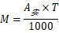
式中：M---排放总量，t；
A---实测最大排放速率，kg/h；
T---设备运行时间，h。
计算得实测非甲烷总烃有组织排放总量：1.1×10⁻² kg/h×900h÷1000=0.0099t；
根据监测数据有机废气处理前1#收集速率取值7.2×10⁻²kg/h计算，有机废气处理前2#收集速率取值9.0×10⁻²kg/h计算：根据要求集气罩按收集效率50%计算，则无组织非甲烷总烃排放总量计算如下：
有机废气处理前1#收集量7.2×10⁻² kg/h×900h÷1000=0.0648t
有机废气处理前2#收集量9.0×10⁻²kg/h×900h÷1000=0.081t；
无组织非甲烷总烃排放总量（0.0648+0.081）÷50%×（1-50%）=0.1458t。
实测二氧化硫排放总量：0.17 kg/h×900h÷1000=0.153t；
实测氨氧化物排放总量：0.74 kg/h×900h÷1000=0.666t。
实测大气污染物排放总量控制指标和环评批复大气污染物排放总量控制指标对比如下：
表9-6 大气污染指标排放一览表
项目 | 实测大气污染物排放总量控制指标 | 环评批复大气污染物排放总量控制指标 | 是否达标
有组织非甲烷总烃排放总量 | 0.0099吨/年 | 0.2952吨/年 | 达标
无组织非甲烷总烃排放总量 | 0.1458吨/年 | 0.2952吨/年 | 达标
二氧化硫排放总量 | 0.153吨/年 | 0.367吨/年 | 达标
氨氧化物排放总量 | 0.666吨/年 | 1.542吨/年 | 达标

10.环保检查结果

10.1 项目执行国家建设项目环境管理制度情况
（1）本项目执行了国家建设项目环境管理的各项制度。项目各项配套的环境保护设施均已建成，目前处于调试阶段。
（2）环保管理机构：从事环境保护管理人员1名。
（3）本项目基本建立健全环境管理制度，结合本厂的实际情况，制定了《环境保护管理制度》。
（4）本项目规范化排放标识完善。

10.2 项目落实环境保护主管部门对环评批复要求的情况
根据茂名市生态环境局信宜分局《关于信宜市三华李果脯加工与包装箱生产线建设项目的批复》，茂环(信宜)审【2021】9号文的要求，对信宜市三华李果脯加工与包装箱生产线建设项目进行了检查，落实情况如下表：
表10-1 环评及批复落实情况表
环评及批复情况 | 落实情况
一、信宜市三华李果脯加工与包装箱生产线建设项目位于广东省茂名市信宜钱排镇产业园核心区QP01-0901-02号地块，中心坐标:东经111度13分54.958秒，北纬22度23分53.780秒，总占地面积6049.77平方米，总建筑面积4046平方米，建设内容有：三华李加工厂房、仓库、泡沫箱生产线、塑料篮生产线、锅炉房、办公楼。项目预计年生产三华李果脯 1500吨，年生产泡沫包装箱40万个，年生产塑料包装篮100万个。本项目劳动定员50人，年工作300天，工作制为每天一班，白班10小时，夜间不生产。本项目总投资900万元，环保投资100万元。 | 已落实， 项目三华李果脯加工生产线未建设。  实际年工作90天（4~6月），项目其余生产线部分的规模、建设地址与环评一致。
二、根据《报告表》的评价结论，在全面落实《报告表》提出各项环境保护和环境风险防范措施，并确保各类污染物稳定达标排放的前提下，项目按照报告表中所列性质、规模，地点和拟采取的环境保护措施进行建设，从环境保护角度可行。项目建设和建成运营中，还应着重做好以下工作：  (一)严格落实大气污染防治措施。泡沫箱熟化、成型工序和塑料篮成型工序产生的有机废气负压收集，经二级活性炭处理达到《合成树脂工业污染物排放标准》(GB31572-2015)“新建企业大气污染物排放限值”和广东省《大气污染物排放限值》(DB44/27-2001)第二时段二级排放标准限值的较严值后通过15米高排气筒排放；锅炉采用低氮燃烧技术，废气经布袋除尘处理达到《锅炉大气污染物排放标准》(DB44/765-2019)“新建锅炉大气污染物排放浓度限值”中的“燃生物质成型燃料锅炉限值”后通过35 米高排气筒排放；食堂油烟经油烟净化器处理达到《饮食业油烟排放标准(试行)》(GB18483-2001)中型规模标准限值后通过8 米高排放口排放。厂界有机废气无组织排放执行《合成树脂工业污染物排放标准》(GB 31572-2015)边界大气污染物浓度限值。厂区内VOCs无组织排放执行《挥发性有机物无组织排放控制标准》(GB37822-2019)中厂区内VOCs无组织特别排放限值。 | 已落实；  项目泡沫箱熟化、成型工序和塑料篮成型工序产生的有机废气通过集气罩负压收集，收集后通过活性炭吸附处理合格后再通过15m高排气口排放，厂界有机废气无组织排放达到《合成树脂工业污染物排放标准》(GB 31572-2015)边界大气污染物浓度限值要求，厂区内VOCs无组织排放达到《挥发性有机物无组织排放控制标准》(GB37822-2019)中厂区内VOCs无组织特别排放限值要求。  锅炉采用低氮燃烧技术，废气经旋风除尘+布袋除尘处理+水喷淋处理合格后再通过35m高排气口排放。  本项目实际建设不设食堂，不产生油烟废气。
(二)严格落实水污染防治措施。项目生产废水和生活污水经处理能力为4吨/小时的一体化污水处理设施处理达到《农田灌溉水质标准》(GB 5084-2021)“旱地作物”标准后和项目冷却水回用灌溉周边果林。 | 已落实；  本项目生产废水和生活污水经处理能力为4吨/小时的一体化污水处理设施处理达到《农田灌溉水质标准》(GB 5084-2021)“旱地作物”标准后和项目冷却水回用灌溉周边果林。由于果脯生产线未建设，不产生果脯生产线部分生产废水。经验收监测，本项目废水均满足排放标准限值。
(三)严格落实噪声污染防治措施。选用基础减震、隔声措施，加强设备管理，合理安排布置等有效降噪措施后，确保厂界噪声符合《工业企业厂界环境噪声排放标准》(GB12348-2008)2类标准限值的要求。 | 已落实，项目建设选择低噪声设备，夜间不生产，经验收监测，本项目厂界噪声排放均满足排放标准限值。
(四)严格落实固体废物分类处置和综合利用措施。塑料边角料、注塑机产生的不合格产品经破碎机破碎后回用，泡沫箱成型机产生的不合格产品外卖给物资回收公司处理;锅炉炉灰和尾气收集的粉尘统一由资源回收公司处理；含油抹布、废活性炭分类收集后暂存于危险废物暂存间，定期交有资质单位处置；烂果、生活垃圾交由环卫部门定期清理。一般工业固体废物执行《一般工业固体废物贮存和填埋污染控制标准》(GB18599-2020)要求;危险废物在厂内暂存应分别符合《危险废物贮存污染控制标准》(GB18597-2001)及《关于发布く一般工业固体废物贮存、处置场污染控制标准》(GB18599-2001)等3项国家污染物控制标准修改单的公告》(环境保护部公告2013年第36号)的要求。 | 已落实，项目建设有5平方米危废暂存间，含油抹布、废活性炭分类收集后暂存于危险废物暂存间，定期交有资质单位处置。  塑料边角料、注塑机产生的不合格产品经破碎机破碎后回用，泡沫箱成型机产生的不合格产品外卖给物资回收公司处理;锅炉炉灰和尾气收集的粉尘统一由资源回收公司处理。
(五)制订并落实有效的环境风险防范措施和应急预案，建立健全事故应急体系。加强污染防治设施的管理和维护，发现故障及时停产，在雨水管网出口设置闸门，设置围堰收集消防废水，设置危险废物暂存间，做好地面防渗等，防范污染事故发生。 | 已落实，本项目已制定《信宜市朝兴李园农业发展有限公司突发环境事件应急预案》，并报茂名市生态环境局信宜分局备案。
(六)加强施工期环境管理，防止工程施工造成环境污染或生态破坏。合理安排施工时间，施工噪声执行《建筑施工场界环境噪声排放标准》(GB12523-2011)。 | 已落实，施工期已结束
(七)本项目大气污染物总量控制指标:非甲烷总烃0.2952 吨/年、二氧化硫 0.367吨/年、氮氧化物1.542吨/年。 | 已按要求落实废气治理措施，经验收监测，本项目废气均满足排放要求。
三、项目环保投资应纳入工程投资概算并予以落实四、报告表经批准后，建设项目的性质、规模、地点、采用的生产工艺或者防治污染、防止生态破坏的措施发生重大变动的，建设单位应当重新报批建设项目的环境影响评价文件。  五、项目建设应严格执行配套建设的环境保护设施与主体工程同时设计、同时施工、同时投产使用的环境保护“三同时”制度。 | 已落实，建设单位严格按照三同时程序，主体工程与环境保护工程同时设计、同时施工、同时投入使用。现阶段为调试验收阶段，验收合格后才正式投入使用。

11验收监测结论

11.1 环境保护设施调试效果
根据信宜市三华李果脯加工与包装箱生产线建设项目（一期）的实际情况，于2024年4月10日～11日对该项目的环境保护进行了验收检查，对项目排放的废气、废水、噪声进行了监测：
废气：
①有机废气排放口废气
有机废气非甲烷总烃处理前实测浓度5.44～7.72mg/m³，实测风量11322～13369m³/h。处理后排放口有机废气非甲烷总烃实测浓度0.37～0.51mg/m³，实测风量20102～22348m³/h，处理效率约93%。
有机废气处理后排放口非甲烷总烃排放浓度满足《合成树脂工业污染物排放标准》（GB31572-2015）表4大气污染物排放限值和广东省《大气污染物排放限值》（DB44/27-2001）第二时段二级标准较严值排放浓度（≤100 mg/m³）。
②锅炉废气
锅炉废气一氧化碳、二氧化硫、氮氧化物、颗粒物处理前浓度分别为82～88mg/m³、20~26 mg/m³、106~115 mg/m³、30.8~35 mg/m³，实测风量11263～12627m³/h。锅炉废气一氧化碳、二氧化硫、氮氧化物、颗粒物处理后折算浓度分别为109～120mg/m³、19~27 mg/m³、111~129 mg/m³、11.1~17.3 mg/m³，实测风量10620～11376m³/h。
锅炉废气一氧化碳、二氧化硫、氮氧化物、颗粒物处理后排放浓度满足广东省《锅炉大气污染物排放标准》（DB44/765-2019）中表2燃生物质成型燃料锅炉排放限值。
②厂界无组织废气
厂界无组织非甲烷总烃监测浓度为上风向监测值为0.19～0.25mg/m³，下风向监测最大值为0.69mg/m³；厂内监测小时平均值为1.07～1.12mg/m³。无组织废气非甲烷总烃满足广东省地方标准《大气污染物排放限值》（DB 44/27-2001）第二时段无组织排放监控浓度限值和《合成树脂工业污染物排放标准》（GB31572-2015）表9企业边界大气污染物浓度限值，厂区内非甲烷总烃排放满足广东省地方标准《固定污染源挥发性有机物综合排放标准》（DB44/2367-2022）表3厂区内VOCs无组织排放限值。
废水：
废水处理后排放口各污染物排放浓度：pH值6.7～7.2（无量纲）、悬浮物74～86mg/L、化学需氧/119～138mg/L；五日生化需氧量46～51mg/L；；氨氮5.68～6.14mg/L。
废水处理后排放口各污染物满足《农田灌溉水质标准》（GB 5084-2021）旱地作物标准。。
噪声
项目厂界噪声昼间55～59dB（A），夜间45～48dB（A），满足《工业企业厂界环境噪声排放标准》（GB 12348-2008）中的2类标准。
固废：
①生活垃圾经分类收集后定期送往环卫部门统一处理。
②一般工业固废：不合格品和锅炉炉灰、锅炉废气处理粉尘外售给物资回收单位（见附件4）。
③危险废物：危险废物执行《危险废物贮存污染控制标准》（GB18597-2023）标准要求，以及《中华人民共和国固体废物污染环境防治法》（2020年4月29日修订）中的有关规定，收集存放于危废暂存间内，定期交由有资质单位回收处理。

11.2 建议
1、严格执行“三同时”办理相关环保手续。
2、做好废气、废水、噪声的达标排放，减少对环境造成的影响
3、合理布置设备，对部分较强噪声源作必要的噪声防治措施，如采取封闭、减震、消声等措施，减少噪声对周围环境的影响。
4、妥善处理好生产及生活过程中产生的固体废物。

12建设项目环境保护“三同时”竣工验收登记表
该项目环境保护“三同时”竣工验收登记表详见附表1。

13附件
附件1 监测委托书
附件2 环评报告批复
附件3 危废处理协议
附件4 炉灰处理协议
附件5 固定污染源排污登记回执
附件6 验收检测报告

建设项目竣工环境保护“三同时”验收登记表
填表单位（盖章）：信宜市朝兴李园农业发展有限公司 填表人（签字）： 项目经办人（签字）：
新建项目 | 项目名称 |  |  | 信宜市三华李果脯加工与包装箱生产线建设项目（一期） |  |  |  |  |  |  |  |  | 项目代码 |  |  | -- |  | 建设地点 | 广东省茂名市信宜钱排镇产业园核心区QP01-0901-02号地块（东经：111°13′54.958″；北纬：22°23′53.780″）
新建项目 | 行业类别（分类管理名录） |  |  | 十一、食品制造业 14-21、糖果、巧克力及蜜饯制造 142*  ；二十六、橡胶和塑料制品业-塑料制品业292 |  |  |  |  |  |  |  |  | 建设性质 |  |  | ☑新 建 □改 扩 建 □技 术 改 造
新建项目 | 设计生产能力 |  |  | 年生产三华李果脯1500吨，年生产泡沫包装箱40万个，年生产塑料包装篮100万个 |  |  |  |  |  |  |  |  | 实际生产能力 |  |  | 年生产泡沫包装箱40万个，年生产塑料包装篮100万个 |  |  | 环评单位 |  | 深圳市森美达环保科技有限公司
新建项目 | 环评文件审批机关 |  |  | 茂名市生态环境局信宜分局 |  |  |  |  |  |  |  |  | 审批文号 |  |  | 茂环(信宜)审【2021】9号 |  |  | 环评文件类型 |  | 环境影响报告表
新建项目 | 开工日期 |  |  | 2021年12月 |  |  |  |  |  |  |  |  | 竣工日期 |  |  | 2023年12月 |  |  | 排污许可证申领时间 |  | 2022-08-1
新建项目 | 环保设施设计单位 |  |  | 信宜市朝兴李园农业发展有限公司 |  |  |  |  |  |  |  |  | 环保设施施工单位 |  |  | 信宜市朝兴李园农业发展有限公司 |  |  | 本工程排污许可证编号 |  | 91440983MA51GA8539001Y
新建项目 | 验收单位 |  |  | 信宜市朝兴李园农业发展有限公司 |  |  |  |  |  |  |  |  | 环保设施监测单位 |  |  | 广东乾达检测技术有限公司 |  |  | 验收监测时工况 |  | 75%以上
新建项目 | 投资总概算（万元） |  |  | 900 |  |  |  |  |  |  |  |  | 环保投资总概算（万元） |  |  | 100 |  |  | 所占比例（%） |  | 11.11%
新建项目 | 实际总投资（万元） |  |  | 900 |  |  |  |  |  |  |  |  | 实际环保投资（万元） |  |  | 100 |  |  | 所占比例（%） |  | 11.11%
新建项目 | 废水治理（万元） |  |  | 40 |  | 废气治理（万元） |  | 45 | 噪声治理（万元） |  |  | 10 | 固体废物治理（万元） |  |  | 5 |  |  | 绿化及生态（万元） |  | 0 |  | 其他（万元） |  | 0
新建项目 | 新增废水处理设施能力 |  |  | -- |  |  |  |  |  |  |  |  | 新增废气处理设施能力 |  |  | -- |  |  | 年平均工作时间 |  | 900h
运营单位 |  |  |  | 信宜市朝兴李园农业发展有限公司 |  |  |  |  |  | 运营单位社会统一信用代码（或组织机构代码） |  |  |  |  |  | 91440983MA51GA8539 |  |  | 验收监测时间 |  | 2024年4月10~11日
污染物排放达标与总量控制（工业新建项目详情） |  | 污染物 |  | 原有排放量（1） | 本期工程实际排放浓度（2） |  | 本期工程允许排放浓度（3） |  |  | 本期工程产生量（4） | 本期工程自身削减量（5） |  |  | 本期工程实际排放量（6） | 本期工程核定排放总量（7） |  | 本期工程“以新带老”削减量（8） |  | 全厂实际排放总量（9） | 全厂核定排放总量（10） |  | 区域平衡替代削减量（11） |  | 排放增减量（12）
 |  | 废水 |  | —— | —— |  | —— |  |  | —— | —— |  |  | 0 | 0 |  | —— |  | —— | —— |  | —— |  | ——
 |  | 化学需氧量 |  | —— | 138 |  | 200 |  |  | —— | —— |  |  | 0 | 0 |  | —— |  | —— | —— |  | —— |  | ——
 |  | 氨氮 |  | —— | 6.14 |  | —— |  |  | —— | —— |  |  | 0 | 0 |  | —— |  | —— | —— |  | —— |  | ——
 |  | 动植物油 |  | —— | —— |  | —— |  |  | —— | —— |  |  | —— | —— |  | —— |  | —— | —— |  | —— |  | ——
 |  | 废气 |  | —— | —— |  | —— |  |  | 132 | —— |  |  | 132 | —— |  | —— |  | 132 | —— |  | —— |  | +132
 |  | 二氧化硫 |  | —— | 27 |  | 35 |  |  | 0.153 | —— |  |  | 0.153 | 0.367 |  | —— |  | 0.153 | 0.367 |  | —— |  | +0.153
 |  | 颗粒物 |  | —— | 17.3 |  | 20 |  |  | —— | —— |  |  | —— | —— |  | —— |  | 0.1056 | —— |  | —— |  | +0.1056
 |  | 一氧化碳 |  | —— | —— |  | —— |  |  | —— | —— |  |  | —— | —— |  | —— |  | —— | —— |  | —— |  | ——
 |  | 氮氧化物 |  | —— | 129 |  | 150 |  |  | 0.666 | —— |  |  | 0.888 | 1.542 |  | —— |  | 0.666 | 1.542 |  | —— |  | +0.666
 |  | 工业固体废物 |  | —— | —— |  | —— |  |  | —— | —— |  |  | —— | —— |  | —— |  | —— | —— |  | —— |  | ——
 |  | 与项目有关的其他特征污染物 | 非甲烷总烃 | —— | 0.44 |  | 100 |  |  | 0.1557 | —— |  |  | 0.1557 | 0.2952 |  | —— |  | 0.1557 | 0.2952 |  | —— |  | +0.1557
 |  | 与项目有关的其他特征污染物 |  | —— | —— |  | —— |  |  | —— | —— |  |  | —— | —— |  | —— |  | —— | —— |  | —— |  | ——
注：1、排放增减量：（+）表示增加，（-）表示减少。 2、(12)=(6)-(8)-(11)，（9）= (4)-(5)-(8)- (11) +（1） 。3、计量单位：废水排放量——万吨/年；废气排放量——万标立方米/年；工业固体废物排放量——万吨/年；水污染物排放浓度——毫克/

附件1 监测委托书
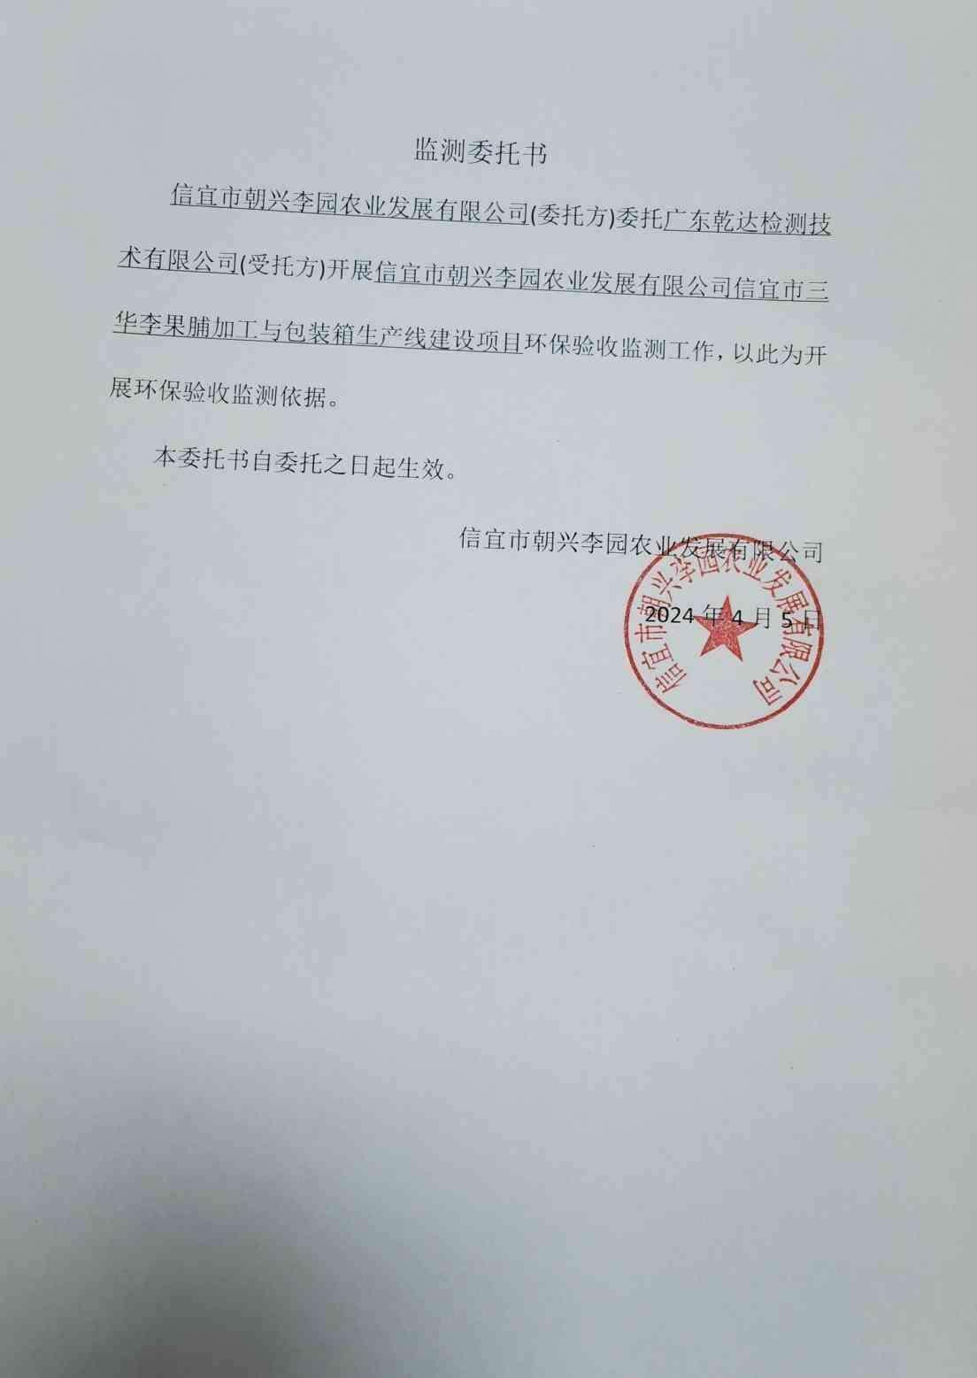

附件2 环评报告批复
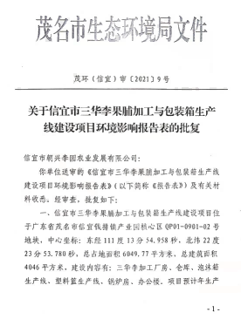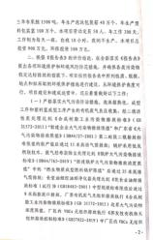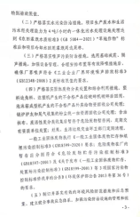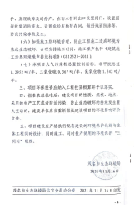

附件3 危废处理协议
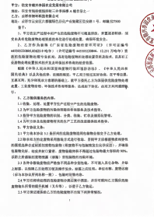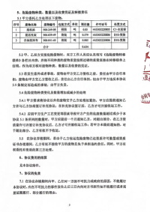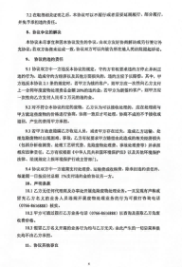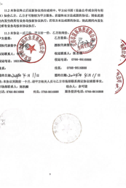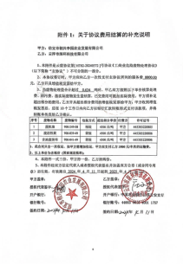

附件4 炉灰处理协议
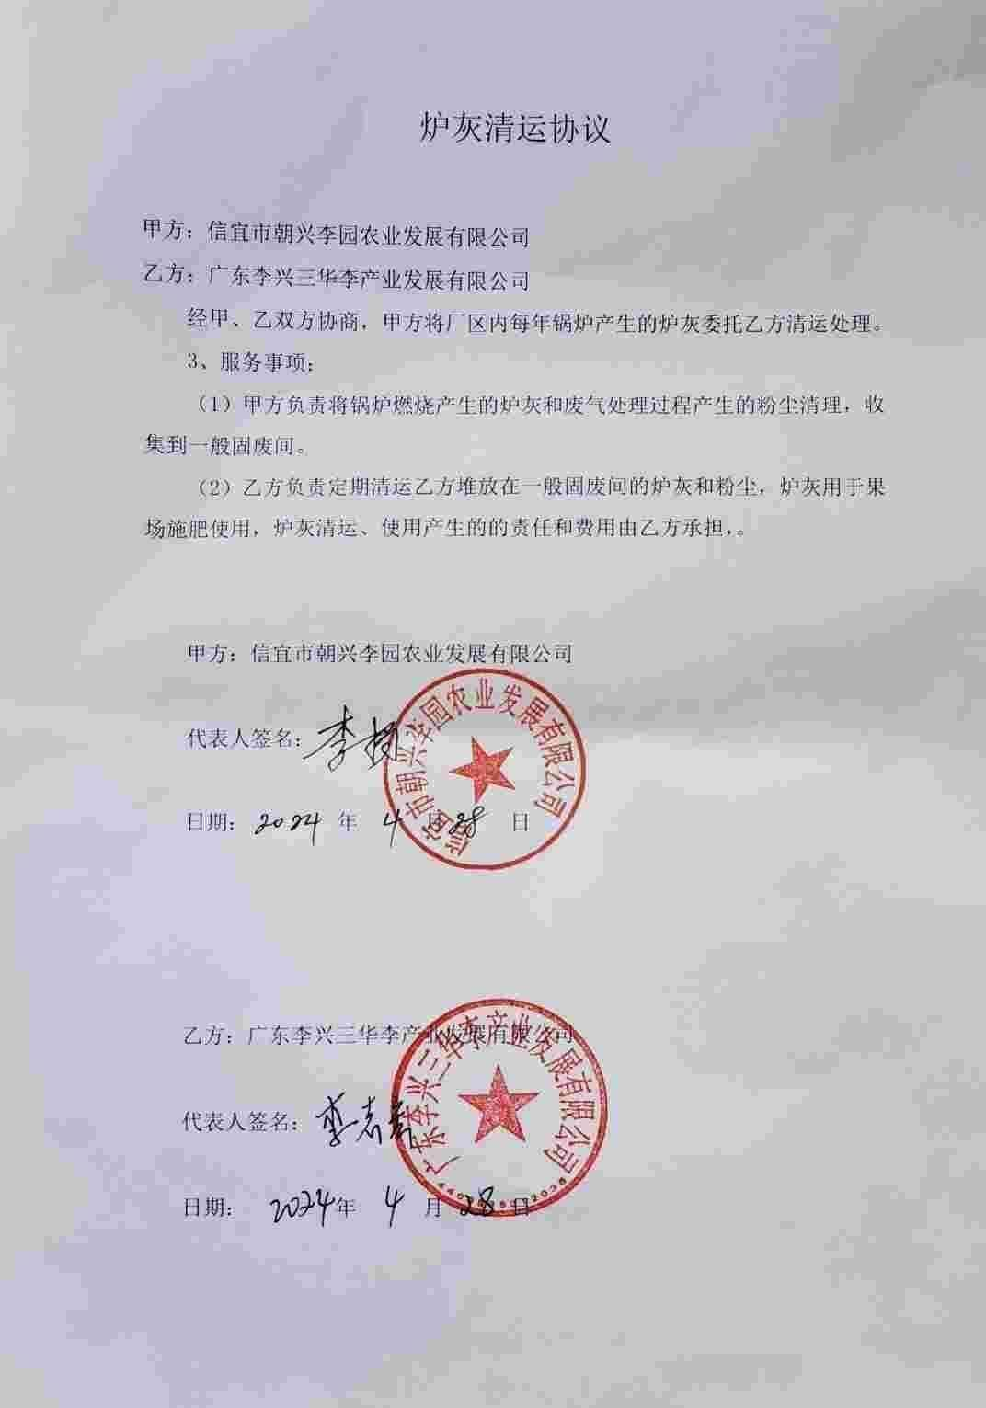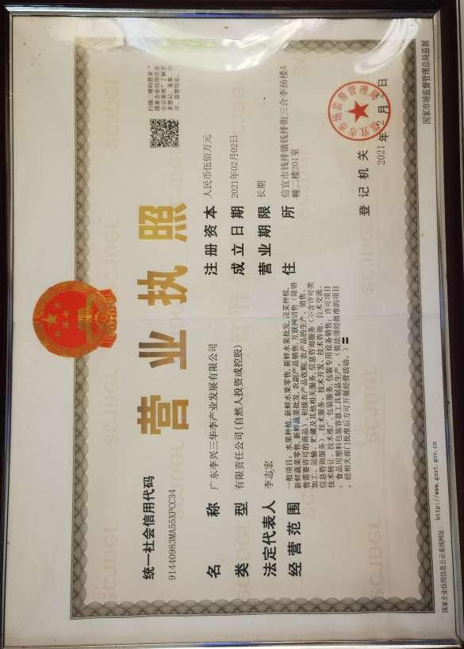

附件4 固定污染源排污登记回执
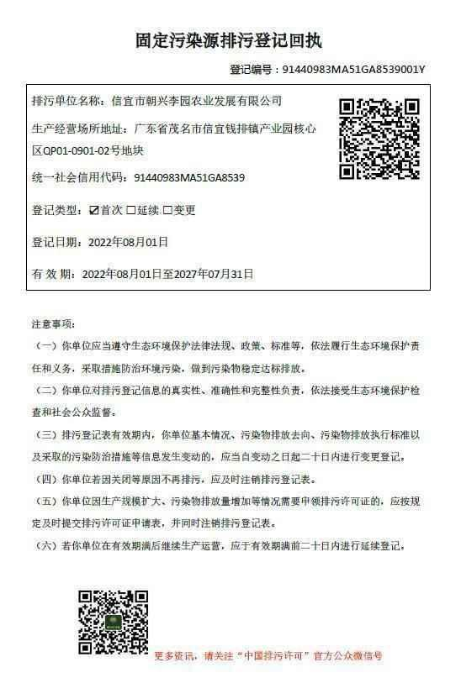

附件5验收检测报告
